PROYECTO DE FIN DE CICLO
CICLO FORMATIVO DE GRADO SUPERIOR
DESARROLLO DE APLICACIONES MULTIPLATAFORMA
VALHALLA MUSIC

Autor:
Alberto Gómez Martínez
Mayo 2026

ÍNDICE
1. Introducción | 3
1.1 Breve descripción del proyecto | 3
1.2 Objetivos del proyecto | 3
2. Análisis | 4
2.1 Tecnologías empleadas | 4
2.1.1 Software utilizado | 4
2.1.1.1 Base de datos | 5
2.1.1.2 Backend | 5
2.1.1.3 Frontend, versión web y aplicación móvil | 6
2.1.2 Diagramas | 6
2.1.2.1 Arquitectura general del sistema | 6
2.1.2.2 Diagramas de casos de uso | 7
2.1.3 Esquema de base de datos | 8
2.1.3.1 Base de datos | 8
2.2 Recursos materiales y personales | 9
3. Desarrollo | 10
3.1 Estructura general del proyecto | 10
3.1.1 Estructura de los backends | 10
3.1.2 Estructura de la aplicación Android y de la versión web | 11
3.2 Fases del proyecto | 11
3.3 Bases de Datos | 11
4. Funcionamiento de la aplicación Android | 12
4.1 Pantalla principal y navegación | 12
4.2 Catálogo, búsqueda y detalle de producto | 15
4.3 Carrito y favoritos como invitado | 19
4.4 Información, servicios y foro público | 23
4.5 Registro en el sistema | 27
4.6 Login/Logout | 28
4.7 Comprar productos | 30
4.8 Historial de pedidos | 34
4.9 Datos personales del usuario | 35
4.10 Foro de usuarios | 37
5. Funcionamiento de la versión web | 38
5.1 Página principal, cabecera y navegación web | 38
5.2 Catálogo, búsqueda y detalle de producto web | 42
5.3 Favoritos y carrito web | 44
5.4 Checkout y confirmación de pedido web | 48
5.5 Registro, login y sesión web | 52
5.6 Centro de clientes, pedidos y datos personales web | 54
5.7 Información, garantías, soporte y contacto web | 57
5.8 Foro web y comunidad | 61
6. Plan de despliegue | 62
6.1 Requisitos previos | 62
6.2 Despliegue del backend web | 63
6.3 Comprobaciones tras el despliegue | 63
7. Conclusiones | 63
8. Enlaces del proyecto | 64
9. Referencias bibliográficas | 64

1. Introducción

1.1 Breve descripción del proyecto
Valhalla Music es un proyecto de comercio electrónico musical desarrollado como Proyecto de Fin de Ciclo del Ciclo Formativo de Grado Superior de Desarrollo de Aplicaciones Multiplataforma. La solución está formada por una aplicación móvil Android, una versión web y un backend desplegado en un entorno de pruebas en la nube.
El sistema permite consultar un catálogo de instrumentos y accesorios musicales, acceder al detalle de cada producto, guardar favoritos, añadir productos al carrito, realizar un proceso de checkout simulado, registrar usuarios, iniciar sesión, consultar pedidos y participar en un foro de comunidad.
La aplicación se ha diseñado con dos experiencias diferenciadas: una app Android con interfaz nativa y navegación móvil, y una web con estilo de tienda online, cabecera, menús desplegables, carruseles, catálogo, carrito, centro de clientes y pantallas informativas. Ambas partes comparten la misma idea funcional: representar una tienda musical completa adaptada al alcance de un TFG.

1.2 Objetivos del proyecto
El objetivo principal del proyecto es desarrollar una plataforma funcional de comercio electrónico musical, centrada en la experiencia del usuario y en la integración entre app móvil, web, backend y base de datos.
• Diseñar una aplicación Android capaz de mostrar catálogo, detalle de productos, favoritos, carrito, checkout, foro y centro de clientes.
• Crear una versión web que represente las mismas funcionalidades principales, adaptadas a un formato de navegador y con una estética propia.
• Implementar un backend Node.js/Express que actúe como punto central para rutas, lógica de negocio, vistas y servicios.
• Utilizar MongoDB como base de datos flexible para usuarios, productos, pedidos, favoritos, carrito y foro.
• Permitir que un usuario invitado pueda navegar, añadir productos y realizar pedidos simulados, pero sin acceder al centro de clientes.
• Permitir que un usuario registrado pueda iniciar sesión, consultar su historial de pedidos y modificar datos personales como email o contraseña.
• Simular el flujo de compra completo, incluyendo dirección, método de envío, forma de pago, resumen y confirmación.
• Preparar el proyecto para su despliegue en AWS EC2 mediante PM2, simulando un entorno real de servidor.

2. Análisis

2.1 Tecnologías empleadas

2.1.1 Software utilizado
Las herramientas seleccionadas responden a la necesidad de desarrollar una aplicación completa con versión móvil, web, backend y base de datos. Se ha intentado utilizar tecnologías habituales en el desarrollo profesional, pero manteniendo un alcance realista para un proyecto académico.
Herramientas principales del proyecto
  MongoDB |   Node.js / Express |   Mongoose
  JWT |   PM2 |   Stripe
  Android Studio    draw.io |   AWS EC2    GitHub | 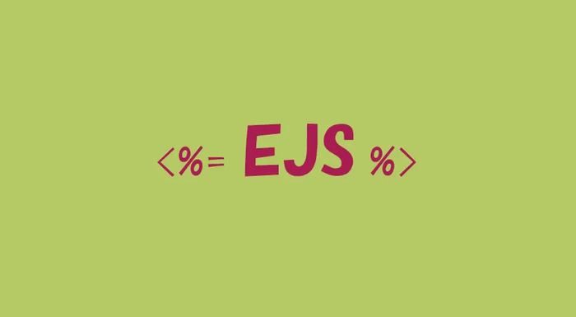  EJS

Herramienta | Uso en el proyecto | Justificación
Android Studio | Desarrollo de la app Android en Java y XML | Permite crear una interfaz móvil nativa y probarla con emulador.
Node.js | Ejecución del backend Android y backend web | Permite usar JavaScript en servidor y gestionar peticiones de forma asíncrona.
Express | Rutas, controladores, middleware y vistas web | Simplifica la creación de servicios HTTP y la renderización con EJS.
EJS | Plantillas de la versión web | Permite construir vistas HTML dinámicas desde el backend web.
MongoDB | Base de datos principal | Modelo flexible por documentos, adecuado para productos, pedidos y usuarios.
Mongoose | Modelos y validaciones | Facilita la definición de esquemas y consultas sobre MongoDB.
JWT / sesiones | Autenticación y estado de usuario | Permite distinguir usuario invitado y usuario registrado.
Stripe modo pruebas | Simulación de pago | Representa el flujo de pago sin realizar cargos reales.
AWS EC2 | Despliegue del backend | Permite probar el proyecto en un servidor remoto.
PM2 | Gestión de procesos Node.js | Mantiene activos los backends y facilita reinicios.
Visual Studio Code | Edición de código | Entorno flexible para trabajar con JavaScript, EJS, CSS y terminal.
MongoDB Compass / Postman | Pruebas de datos y API | Ayudan a depurar consultas, rutas y respuestas del backend.
draw.io / diagrams.net | Elaboración de los diagramas técnicos de la documentación | Permite representar de forma visual la arquitectura, los casos de uso, el modelo conceptual de datos, las estructuras del proyecto y el flujo de checkout.
GitHub | Publicación del código fuente en un repositorio público | Facilita la entrega, consulta, descarga y revisión del proyecto completo por parte de cualquier persona con acceso al enlace.

2.1.1.1 Base de datos
La base de datos utilizada es MongoDB. Se trata de una base de datos NoSQL orientada a documentos, donde los datos se almacenan en colecciones. Esta elección es adecuada para el proyecto porque permite trabajar con estructuras flexibles y con documentos que pueden contener arrays o subdocumentos, como productos dentro de pedidos, favoritos dentro de usuarios o respuestas dentro de un foro.
• Facilita la adaptación del catálogo de productos, ya que cada producto puede tener imágenes, características y categorías diferentes.
• Permite almacenar pedidos con una copia de los productos comprados, evitando que cambios posteriores en el catálogo alteren el histórico.
• Se integra de forma sencilla con Node.js mediante Mongoose.

2.1.1.2 Backend
El backend se desarrolla con Node.js y Express. En el proyecto se trabaja con procesos diferenciados para la app Android y para la web, ya que la app consume datos mediante API REST y la web utiliza rutas y vistas EJS. Esta división facilita que cada cliente tenga su propio flujo sin mezclar responsabilidades.
El backend Android expone endpoints orientados al consumo desde la aplicación móvil. El backend web gestiona rutas, vistas, recursos estáticos, sesión del usuario, cookies, carrito, favoritos, centro de clientes y foro.
PM2 se utiliza para mantener los procesos de Node.js activos dentro de la instancia EC2. De esta forma, aunque se cierre la terminal SSH, los servicios continúan ejecutándose.

2.1.1.3 Frontend, versión web y aplicación móvil
La aplicación móvil se desarrolla en Android Studio utilizando Java y XML. Las pantallas se han organizado mediante actividades, adaptadores, modelos y clases de utilidad. El diseño móvil utiliza tema oscuro, tarjetas de producto, barra inferior, formularios de checkout, acordeones informativos y pantallas de centro de clientes.
La versión web se desarrolla con HTML, CSS, JavaScript y EJS. Se ha trabajado una cabecera común con menús desplegables, buscador, iconos de usuario, favoritos y carrito, banners, carruseles, catálogo, detalle de producto, login, registro, centro de clientes, foro y checkout.

2.1.2 Diagramas
Los diagramas de la documentación se han elaborado con draw.io / diagrams.net, manteniendo una representación clara de la arquitectura, casos de uso, modelo conceptual de datos, estructura de clientes, estructura de backends y flujo de checkout.

2.1.2.1 Arquitectura general del sistema
El siguiente diagrama representa la conexión entre los clientes, los backends, la base de datos y el entorno de despliegue. La app Android consume una API REST en JSON, mientras que la web utiliza rutas y vistas EJS servidas por Express. Ambos backends son servicios independientes desplegados en AWS EC2, gestionados por PM2 y conectados a la misma base de datos MongoDB, sin comunicación directa entre backend Android y backend Web.
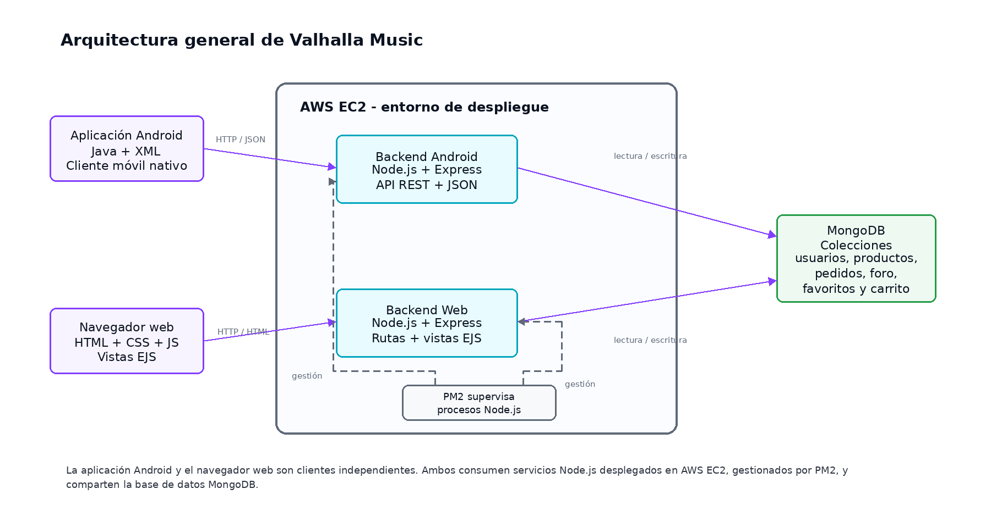
Figura 1. Arquitectura general del sistema.

2.1.2.2 Diagramas de casos de uso
Los actores principales del proyecto son el invitado y el usuario registrado. El invitado puede consultar catálogo, buscar productos, ver detalles, añadir productos al carrito y completar un pedido simulado. El usuario registrado dispone además de centro de clientes, historial de pedidos, gestión de datos personales y participación identificada en el foro.
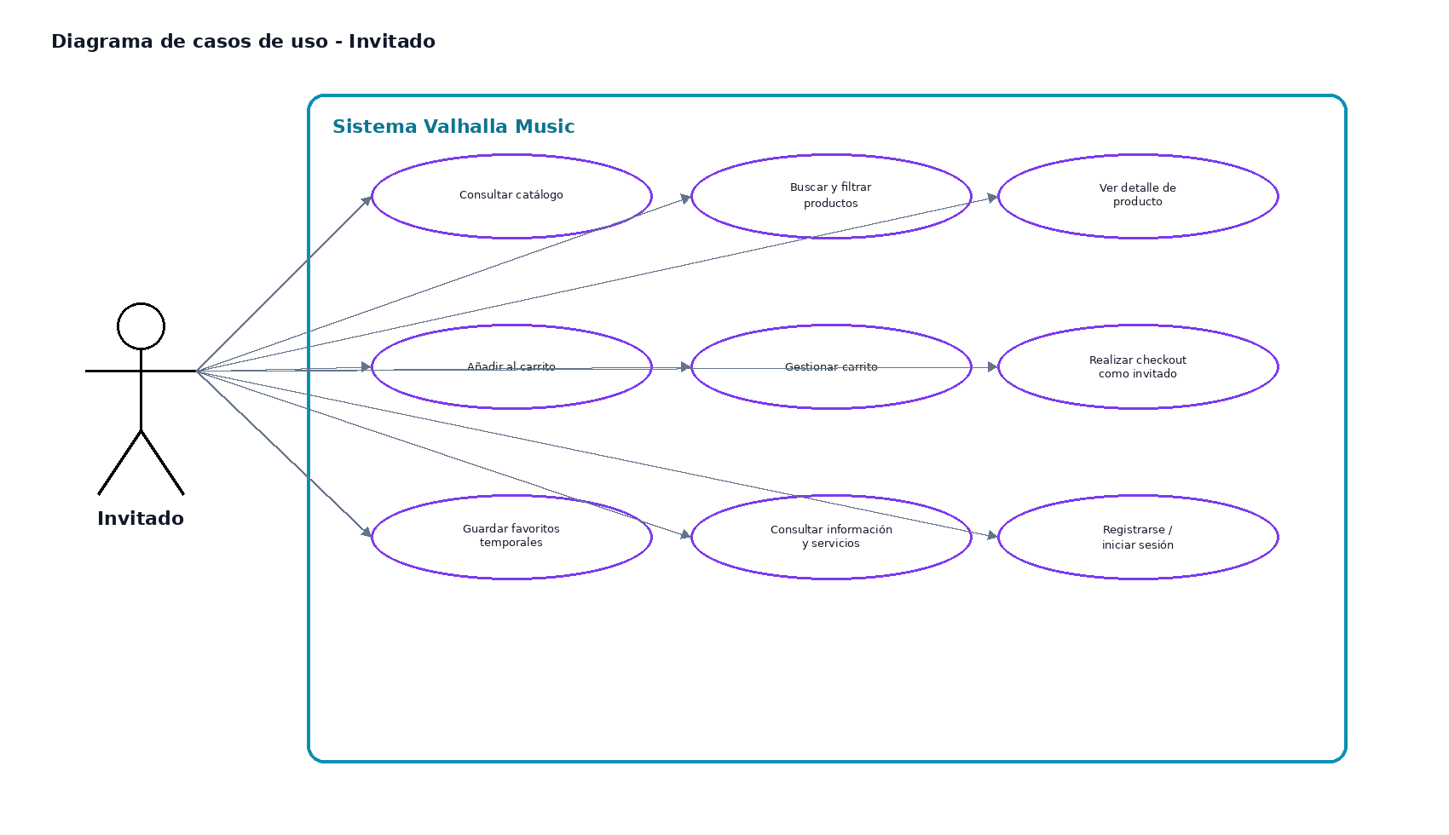Figura 2. Casos de uso principales del usuario invitado.
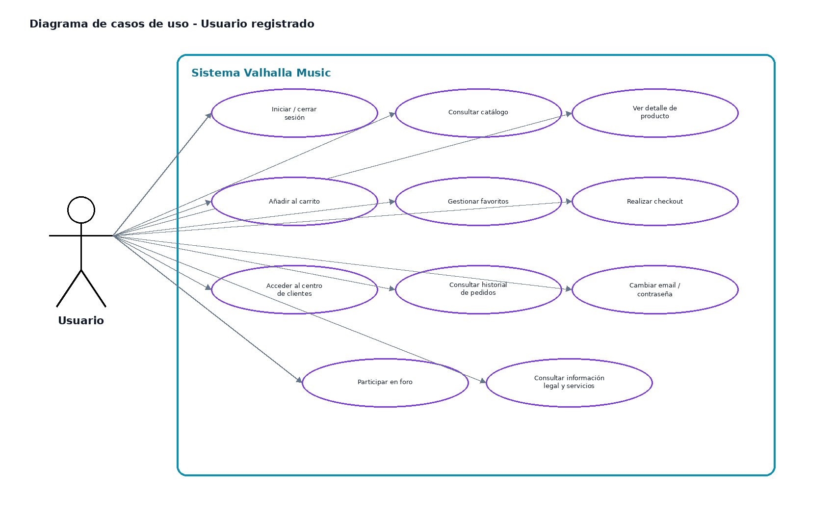
Figura 3. Casos de uso principales del usuario registrado.

2.1.3 Esquema de base de datos

2.1.3.1 Base de datos
Aunque MongoDB no utiliza tablas relacionales, se representa el modelo conceptual de datos mediante colecciones y relaciones lógicas. Esto permite explicar con claridad cómo se conectan usuarios, productos, categorías, pedidos, favoritos, carrito y foro.
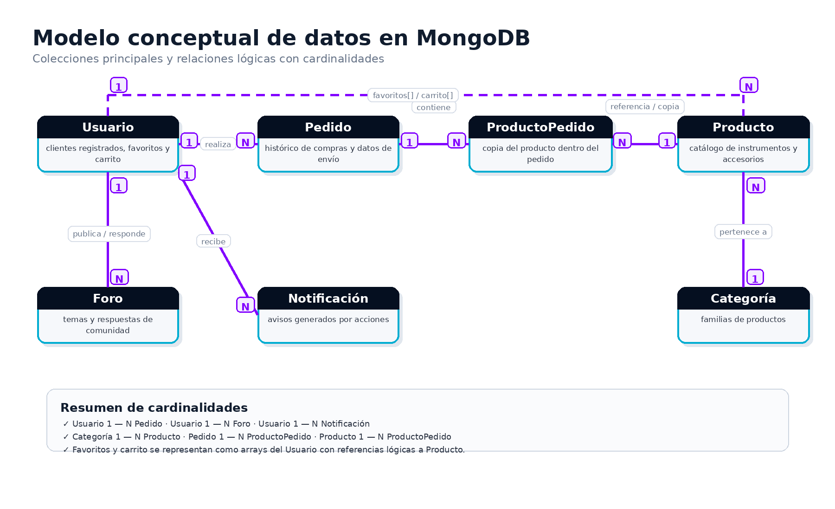
Figura 4. Modelo conceptual de datos en MongoDB.
Colección | Campos principales | Descripción
usuarios | nombre, apellidos, email, password, teléfono, dirección, favoritos, carrito | Información de usuarios registrados y datos asociados.
productos | nombre, descripción, precio, categoría, imagen, imágenes, stock, características, rating | Catálogo de instrumentos y accesorios musicales.
categorias | nombre, slug, imagen, descripción | Agrupación de productos por familias.
pedidos | usuario, productos, total, dirección, envío, pago, estado, fecha | Histórico de compras realizadas.
foro | usuario, título, contenido, respuestas, fecha | Publicaciones y respuestas de la comunidad.
notificaciones | usuario, tipo, mensaje, fecha, leída | Avisos generados por acciones del usuario.

2.2 Recursos materiales y personales
Los recursos utilizados se corresponden con un entorno de desarrollo académico y profesional: ordenador personal, Android Studio, Visual Studio Code, emulador Android, navegador web, instancia AWS EC2, MongoDB Compass, terminal SSH, Postman/curl y draw.io / diagrams.net para el diseño de diagramas.
• Recurso personal principal: Alberto Gómez Martínez, responsable del análisis, desarrollo, pruebas, despliegue y documentación del proyecto.
• Recursos de desarrollo: Android Studio, Visual Studio Code, Node.js, Express, MongoDB, Mongoose, EJS, Java, XML, HTML, CSS y JavaScript.
• Recursos de despliegue: AWS EC2, Ubuntu Server, PM2, consola SSH, npm y procesos Node.js.

3. Desarrollo

3.1 Estructura general del proyecto
Valhalla Music se organiza en varios bloques: aplicación Android, backend Android/API, backend web, vistas web, recursos estáticos e imágenes. Esta división facilita localizar errores, mantener cada parte del sistema y preparar el despliegue por separado.

3.1.1 Estructura de los backends
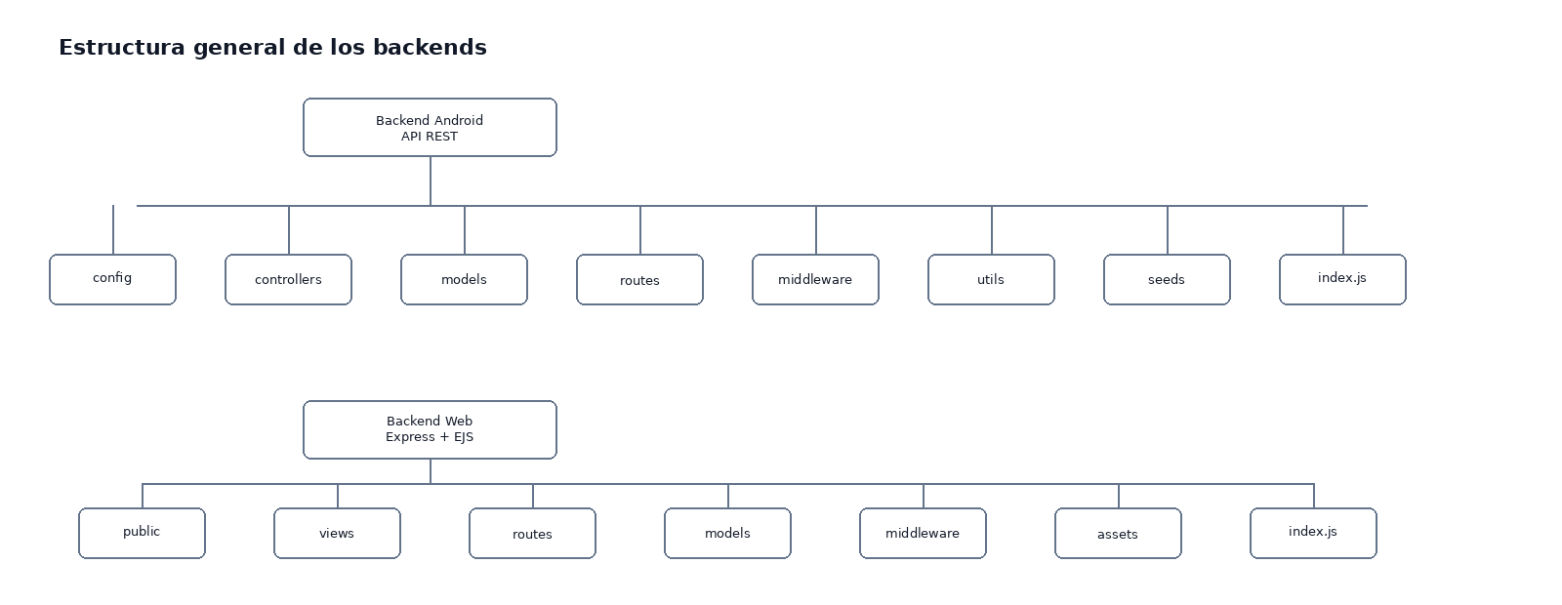
Figura 5. Estructura general de los backends.
Los backends agrupan la lógica de rutas, modelos, controladores, middleware y recursos. En el backend web, la carpeta public contiene CSS, JavaScript e imágenes; la carpeta views contiene las plantillas EJS que renderizan la interfaz del navegador.

3.1.2 Estructura de la aplicación Android y de la versión web
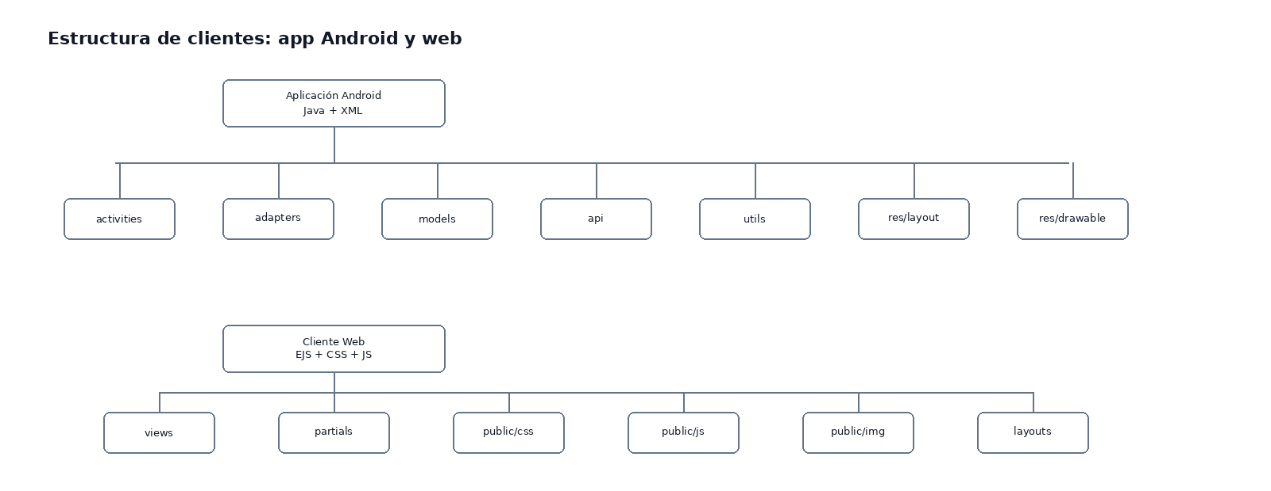
Figura 6. Estructura de clientes Android y web.
En Android, las actividades representan pantallas principales como home, listado, detalle, carrito, checkout, login, registro, centro de clientes y foro. Los adaptadores permiten pintar listas y carruseles de productos. Los modelos representan productos, usuarios, pedidos y foro. Los recursos XML definen layouts y drawables.

3.2 Fases del proyecto
El desarrollo del proyecto se ha dividido en fases funcionales, desde el análisis inicial hasta la preparación de la documentación final.
• Fase 1: análisis del proyecto y definición de las funcionalidades principales de una tienda musical.
• Fase 2: desarrollo inicial de la aplicación Android, catálogo, detalle de producto, favoritos y carrito.
• Fase 3: creación del backend con Node.js, Express y MongoDB para centralizar datos y operaciones.
• Fase 4: desarrollo de la versión web con EJS, CSS, JavaScript, catálogo, login, carrito, favoritos y checkout.
• Fase 5: integración de app, web, imágenes, productos, categorías, pantallas informativas, foro y centro de clientes.
• Fase 6: pruebas manuales, corrección de errores, despliegue en EC2 y preparación de documentación final.

3.3 Bases de Datos
La base de datos se alimenta mediante datos iniciales de productos, categorías y usuarios de prueba. El catálogo se ha construido con instrumentos y accesorios musicales: afinador, altavoz, amplificador, arpa de boca, atriles, boquilla, cableado, cascos, estuche, guitarras, kazoo, melódica, metrónomo, micrófonos, otamatone, pianos, soporte, teclados, trombón, tuba, trompeta, ukelele, viento/saxo, viola y violonchelo.
Cada producto se asocia a una categoría coherente: cuerda, viento, baterías y percusión, teclados o accesorios. Además, cada producto cuenta con datos de precio, stock, descripción, características e imágenes asociadas para su uso en catálogo, detalle, favoritos, carrito y checkout.
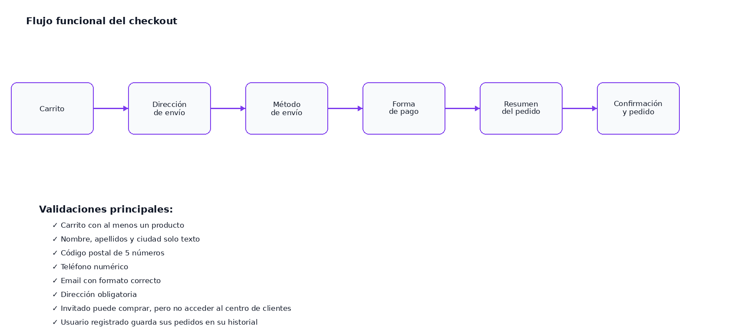
Figura 7. Flujo de checkout y validaciones.

4. Funcionamiento de la aplicación Android
El funcionamiento se documenta siguiendo el estilo de la referencia: actor, objetivo de la prueba, pasos realizados y resultado esperado/obtenido. La aplicación Android se presenta en este apartado y la versión web queda documentada en un bloque independiente, para que ambas experiencias se entiendan de forma clara y ordenada.

4.1 Pantalla principal y navegación
Actor: Invitado.
Objetivo de la prueba. Comprobar que el usuario puede acceder a la app, visualizar la pantalla principal, aceptar o rechazar cookies, navegar por banners, categorías, recomendaciones y menús informativos.
Pasos realizados:
1. Abrir la aplicación Valhalla Music.
2. Comprobar la pantalla de bienvenida y la carga de la home.
3. Aceptar o rechazar la subventana de cookies.
4. Navegar por banners, categorías, productos recomendados y secciones informativas.
5. Abrir el menú inferior y acceder a páginas legales o de servicio.
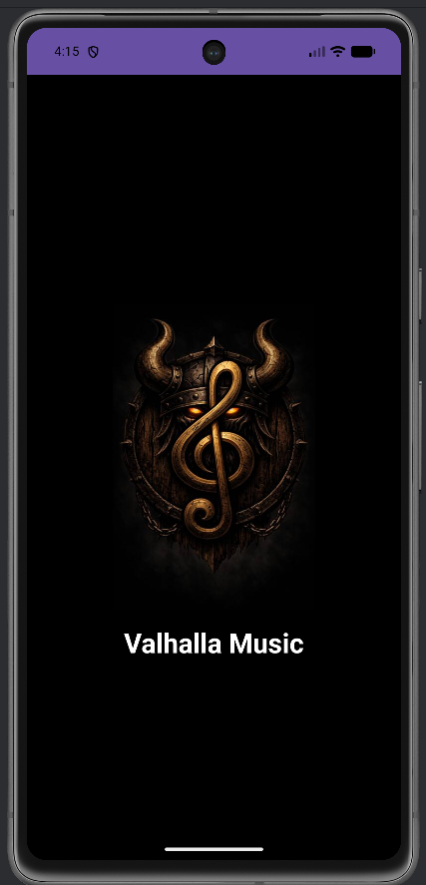  Pantalla de splash | 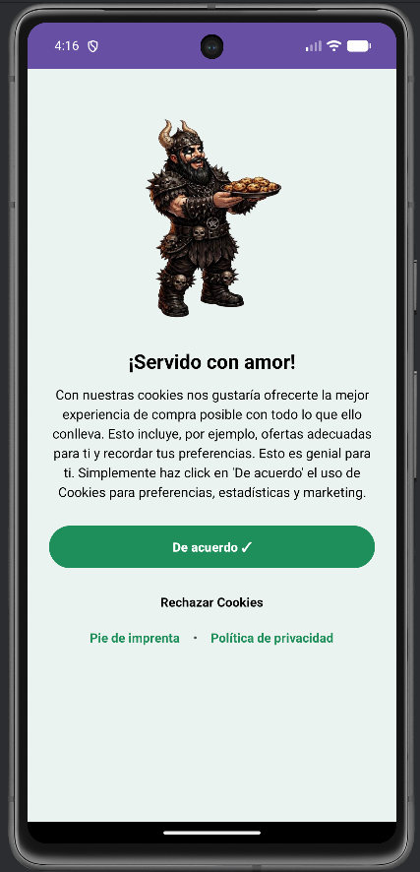  Aviso de cookies
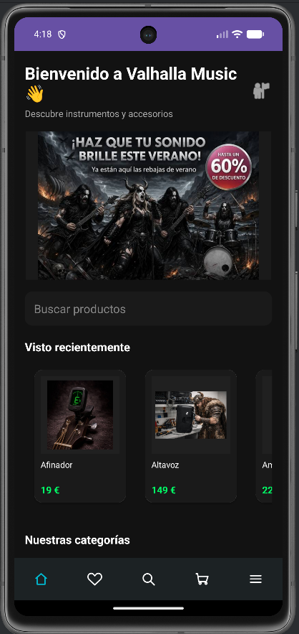  Home principal | 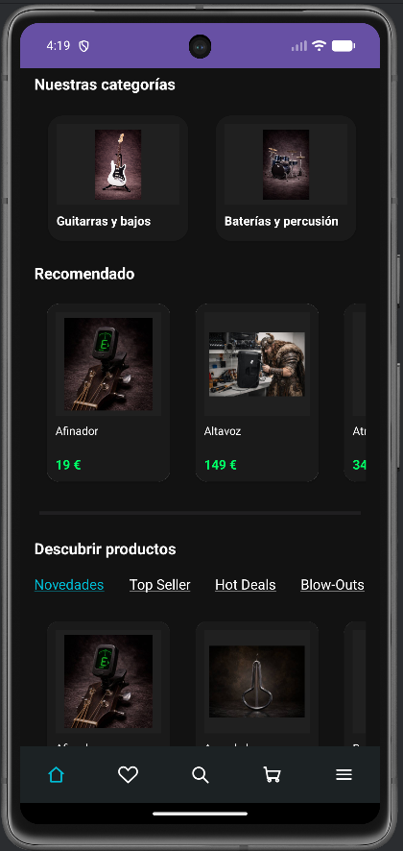  Carruseles y categorías
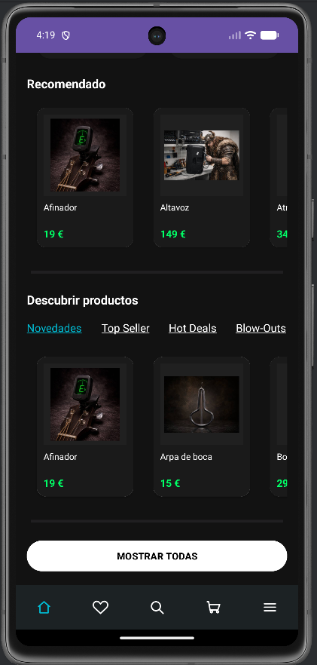  Productos destacados | 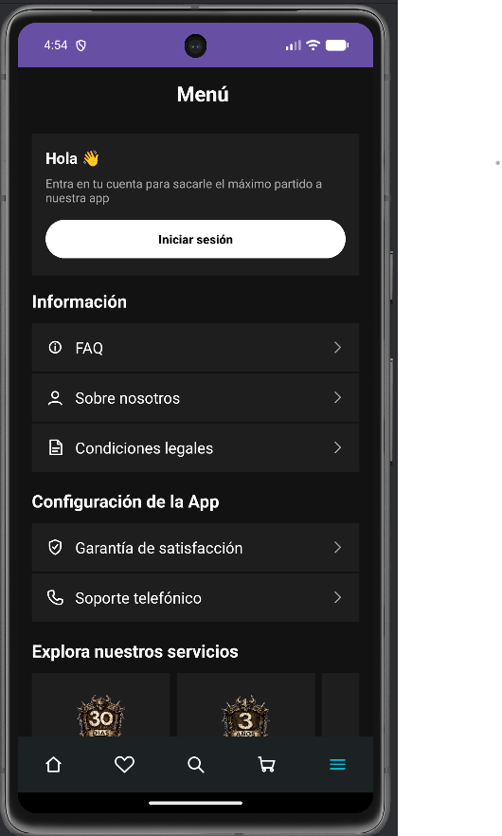  Menú lateral/inferior

Resultados esperados y obtenidos. El usuario invitado puede acceder a la aplicación, ver la página principal, navegar por categorías, consultar información y continuar utilizando la app sin iniciar sesión. Las capturas demuestran que esta funcionalidad está implementada.

4.2 Catálogo, búsqueda y detalle de producto
Actor: Invitado o usuario registrado.
Objetivo de la prueba. Comprobar que el catálogo permite listar productos, buscar, filtrar, acceder al detalle y visualizar imágenes asociadas al producto.
1. Acceder al listado de productos desde la home o desde categorías.
2. Seleccionar una categoría, por ejemplo accesorios.
3. Usar la pantalla de búsqueda para localizar productos.
4. Entrar al detalle de un producto.
5. Cambiar entre las imágenes del producto y revisar precio, stock y características.
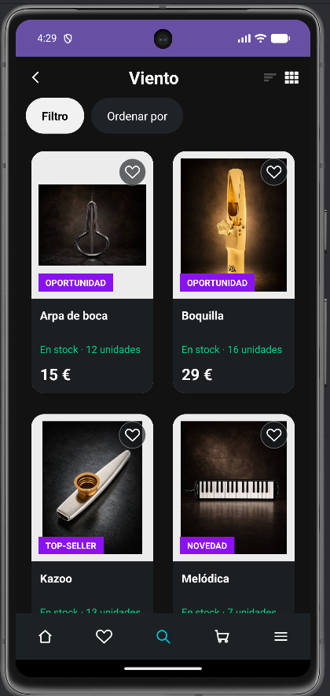  Listado de productos | 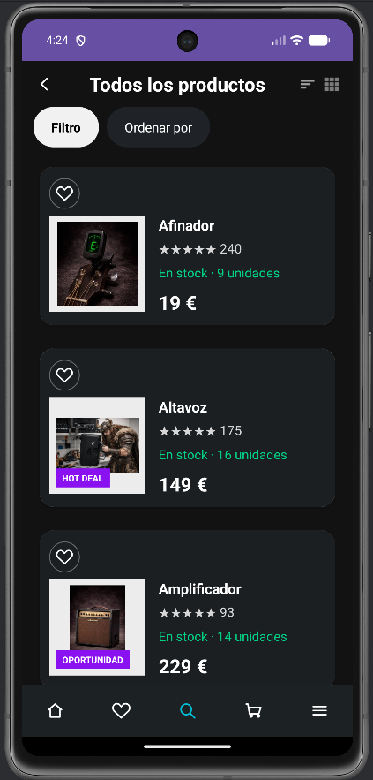  Todos los productos
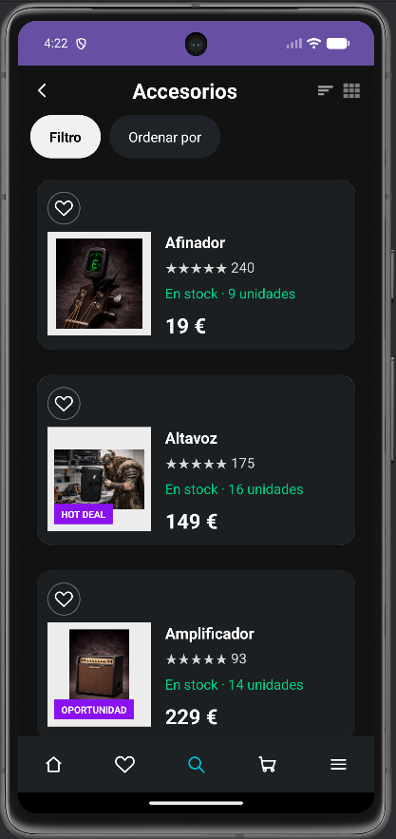  Categoría accesorios | 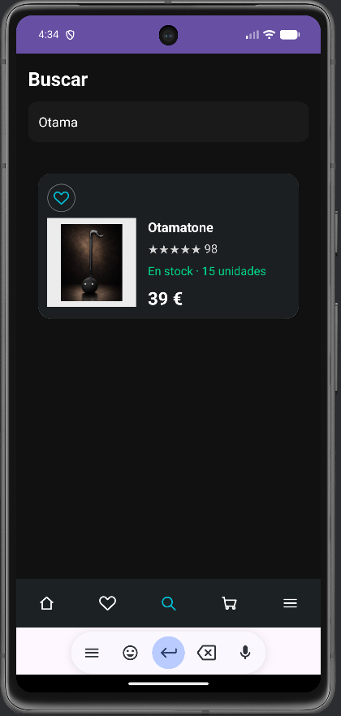  Buscar productos
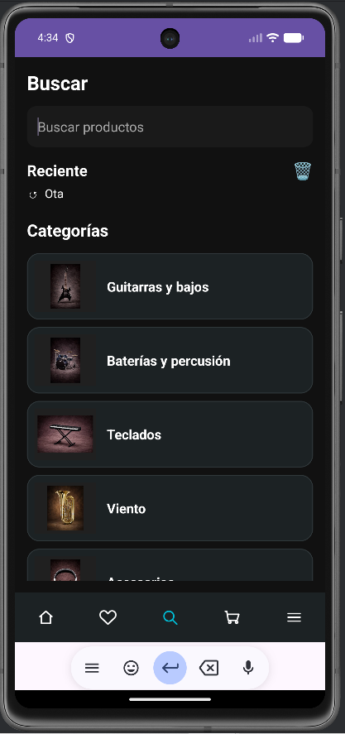  Búsquedas recientes | 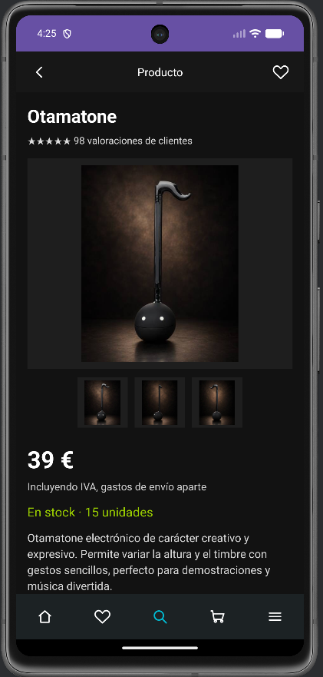  Detalle de producto
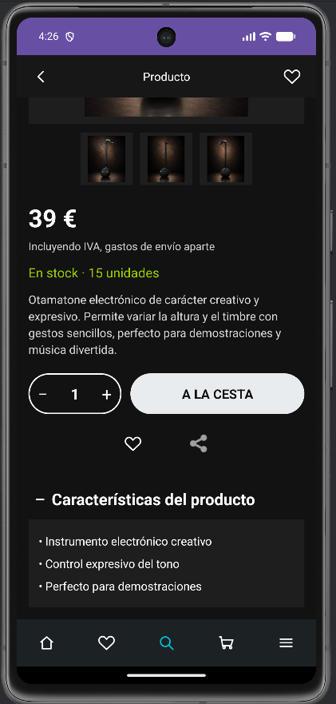  Detalle con acciones | 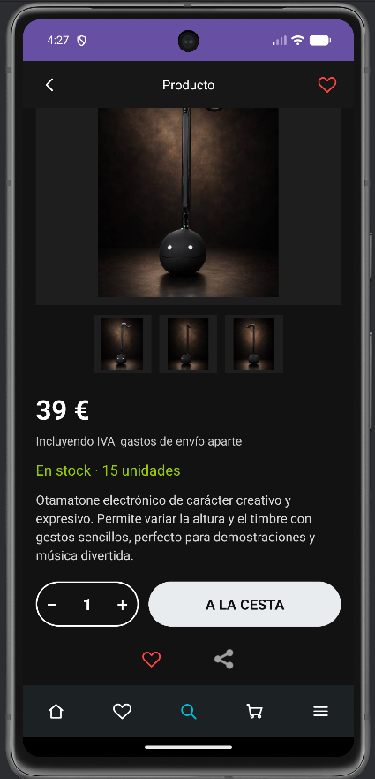  Producto marcado favorito

Resultados esperados y obtenidos. El sistema muestra productos con imágenes, nombre, precio, categoría, stock y descripción. El usuario puede acceder al detalle y utilizar acciones como favorito o añadir al carrito.

4.3 Carrito y favoritos como invitado
Actor: Invitado.
Objetivo de la prueba. Verificar que un invitado puede guardar favoritos, añadir productos al carrito y preparar una compra sin iniciar sesión. Los datos de invitado no deben mezclarse con los de un usuario registrado.
1. Añadir un producto a favoritos desde el listado o detalle.
2. Comprobar que el contador de favoritos se actualiza.
3. Abrir la lista de favoritos y eliminar un producto.
4. Añadir productos al carrito.
5. Modificar cantidades o eliminar artículos desde el carrito.
6. Abrir los desplegables de información de compra.
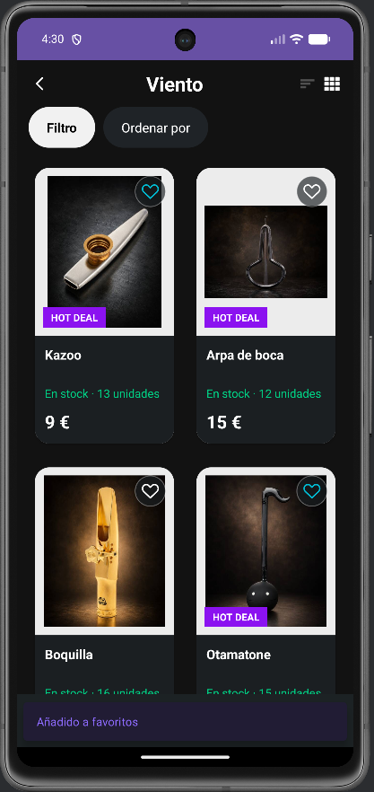  Añadido a favoritos | 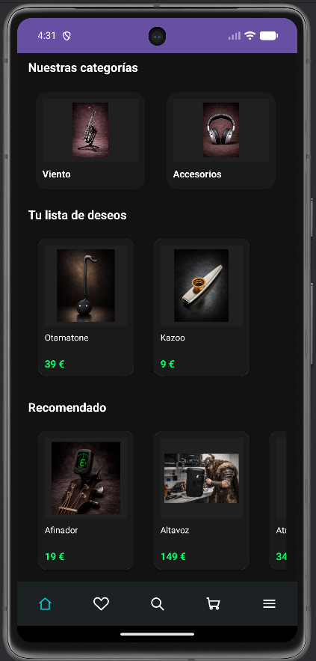  Lista de deseos
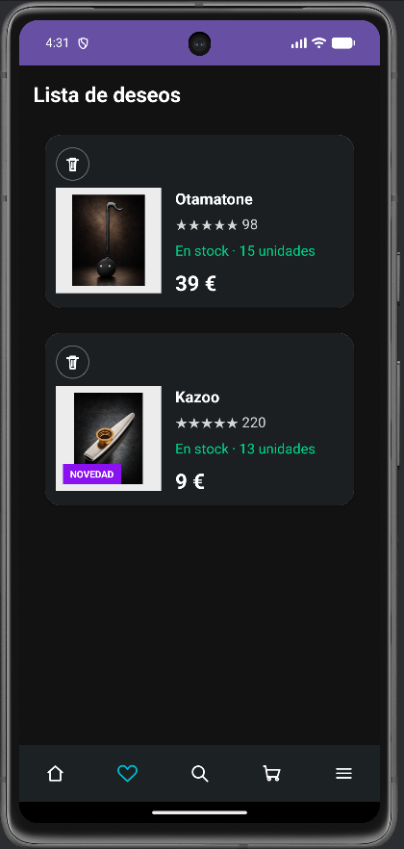  Favoritos | Confirmación al eliminar favorito  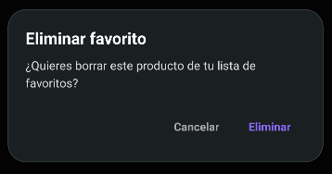  Antes de borrar un favorito se solicita confirmación para evitar eliminaciones accidentales.
Carrito actualizado con productos  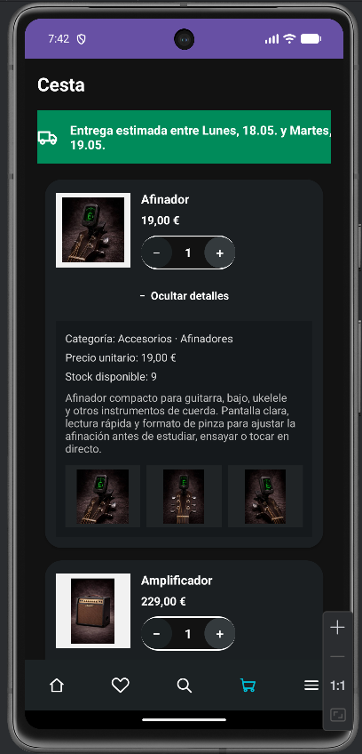  Vista de cesta con cards de producto, signos “−” y “+” y detalles completos. | Detalle del producto en carrito  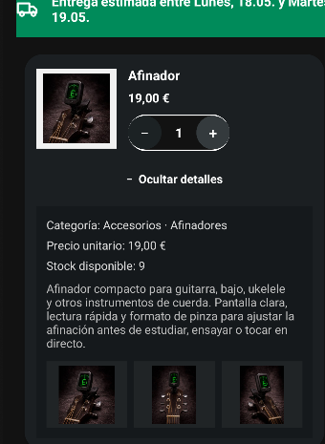  Los datos del producto, el stock, la descripción y las imágenes quedan dentro del desplegable.
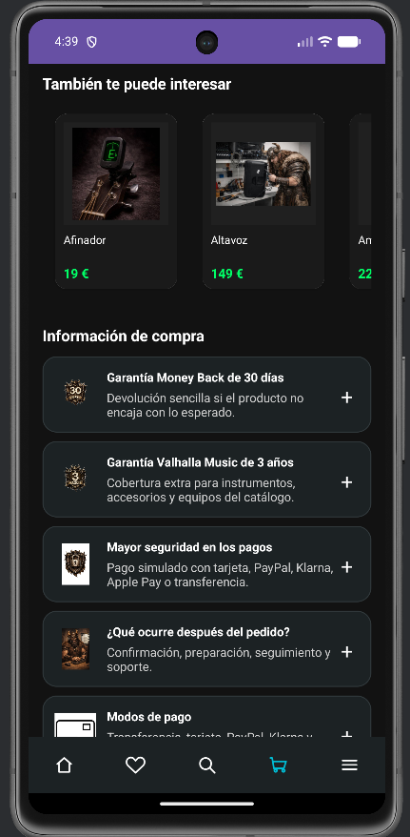  Carrito desplegable | 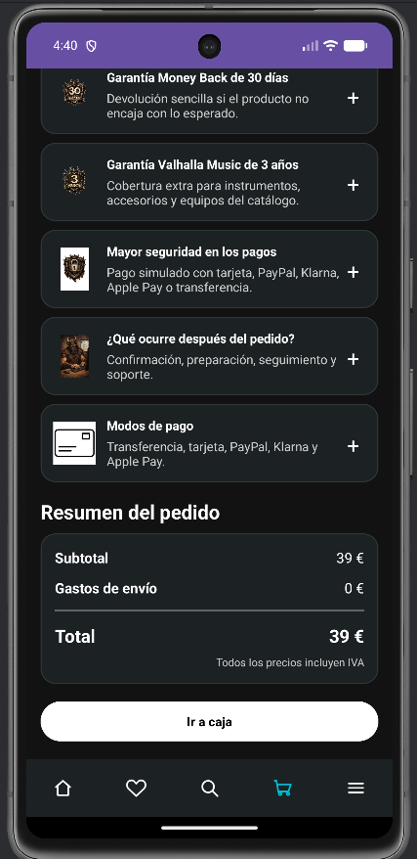  Información de compra

Resultados esperados y obtenidos. El usuario invitado puede interactuar con favoritos y carrito. Las notificaciones informan de las acciones realizadas y los productos se muestran con su información real. En el carrito se incluyen controles “−” y “+” para disminuir o aumentar unidades; cuando la cantidad es 1, pulsar “−” elimina directamente el producto del carrito. Los desplegables muestran datos completos del producto e imágenes asociadas para que la cesta sea clara antes de iniciar el checkout.

4.4 Información, servicios y foro público
Actor: Invitado o usuario registrado.
Objetivo de la prueba. Comprobar que las pantallas informativas y el foro muestran contenido útil para el usuario y que la navegación mantiene coherencia visual con la app.
1. Abrir las condiciones legales, privacidad y páginas de información.
2. Consultar garantía Money Back, garantía de 3 años, satisfacción y soporte.
3. Acceder al foro de comunidad.
4. Crear o revisar temas según el estado de sesión.
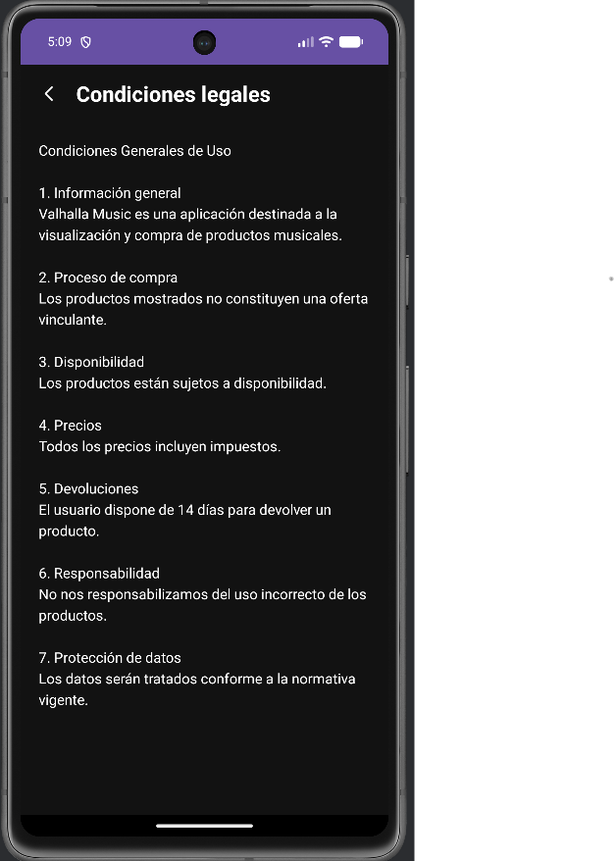  Condiciones legales | 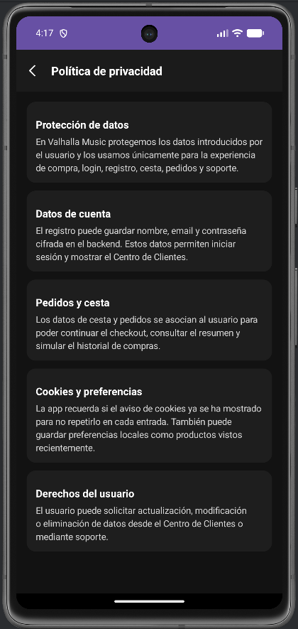  Política de privacidad
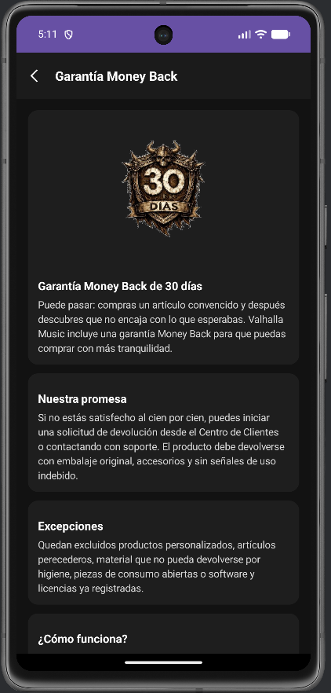  Garantía 30 días | 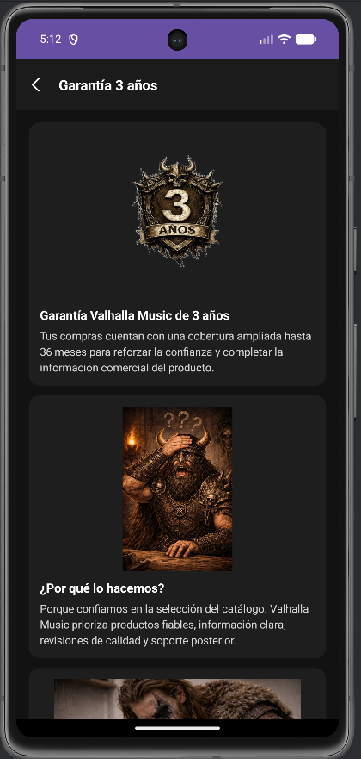  Garantía 3 años
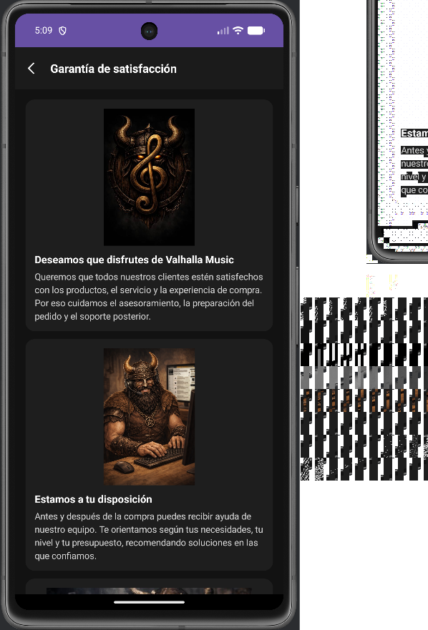  Satisfacción | 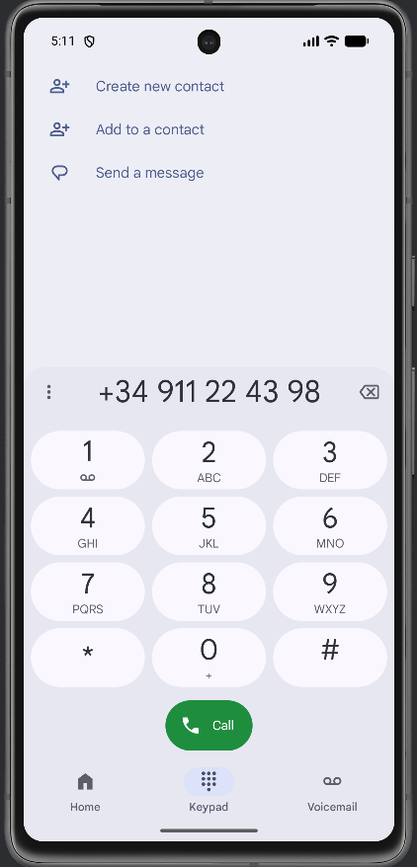  Soporte
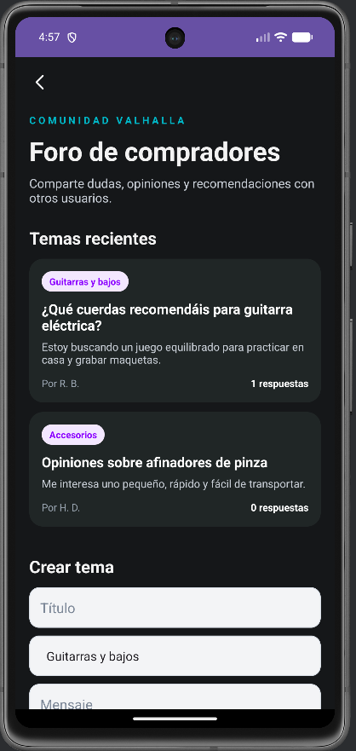  Foro | 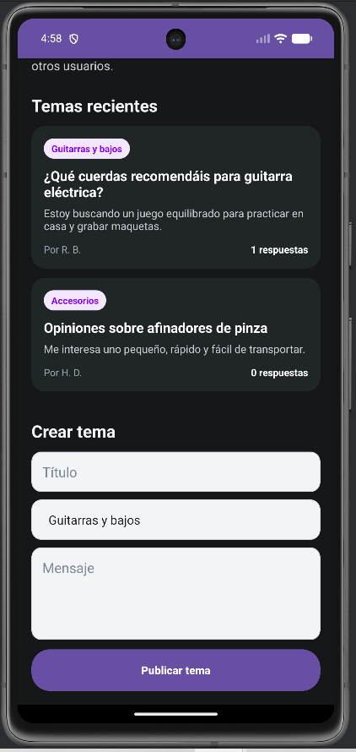  Detalle foro

Resultados esperados y obtenidos. Las pantallas informativas sirven como apoyo al proceso de compra y el foro permite representar una comunidad de usuarios dentro del proyecto.

4.5 Registro en el sistema
Actor: Invitado.
Objetivo de la prueba. Comprobar que el usuario puede crear una cuenta y que el sistema valida los datos de registro.
1. Acceder a la pantalla de registro.
2. Introducir nombre, apellidos, email y contraseña.
3. Comprobar las validaciones de contraseña y campos obligatorios.
4. Crear la cuenta y recibir confirmación.
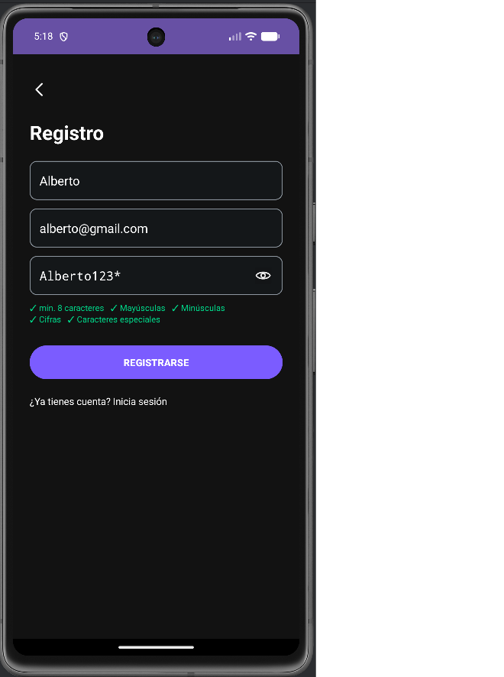  Registro | 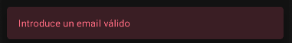  Notificación registro |   Error de registro

Resultados esperados y obtenidos. El registro permite crear un usuario de prueba y muestra notificaciones si los datos no cumplen los requisitos.

4.6 Login/Logout
Actor: Usuario registrado.
Objetivo de la prueba. Verificar que el usuario puede iniciar sesión, mantener su sesión activa, acceder al centro de clientes y cerrar sesión para volver a modo invitado.
1. Abrir la pantalla de login.
2. Introducir email y contraseña.
3. Comprobar el icono de mostrar/ocultar contraseña.
4. Iniciar sesión y acceder al centro de clientes.
5. Cerrar sesión y confirmar que vuelve a modo invitado.
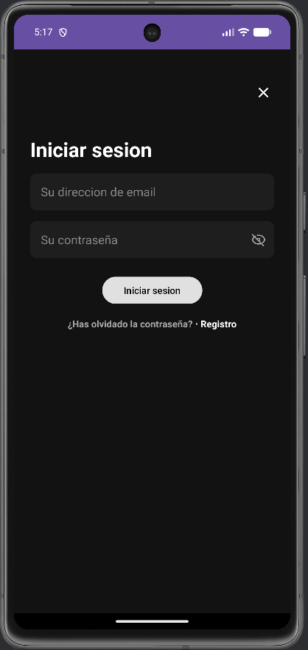  Login | 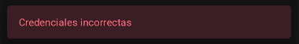  Login correcto
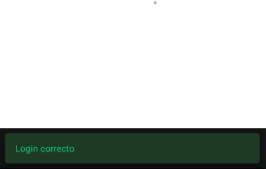  Error login | 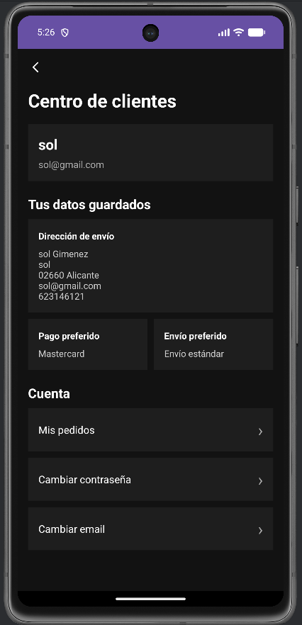  Centro de clientes
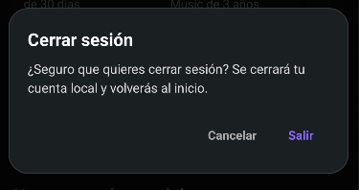  Confirmar cierre sesión | 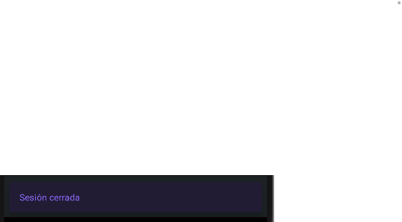  Sesión cerrada

Resultados esperados y obtenidos. El usuario puede iniciar y cerrar sesión. La sesión del usuario registrado se separa de los datos temporales del invitado.

4.7 Comprar productos
Actor: Invitado o usuario registrado.
Objetivo de la prueba. Verificar que se puede realizar un pedido desde el carrito, introduciendo dirección, método de envío, forma de pago, resumen y confirmación del pedido.
1. Añadir uno o varios productos al carrito.
2. Acceder al checkout desde el carrito.
3. Completar la dirección de envío.
4. Seleccionar método de envío.
5. Seleccionar forma de pago.
6. Comprobar el resumen del pedido.
7. Confirmar el pedido o simular el pago con tarjeta.
8. Comprobar que aparece la confirmación.
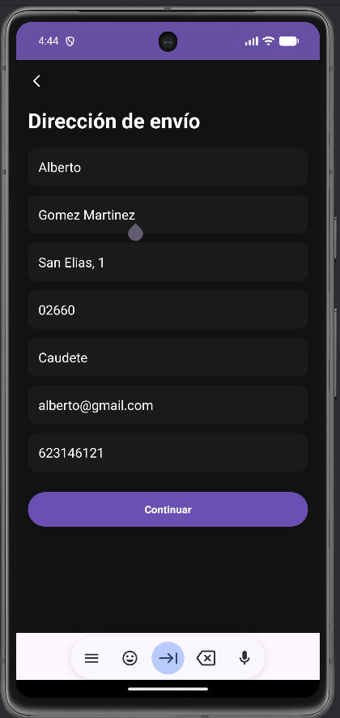  Dirección de envío | 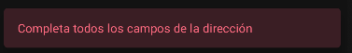  Error validación dirección
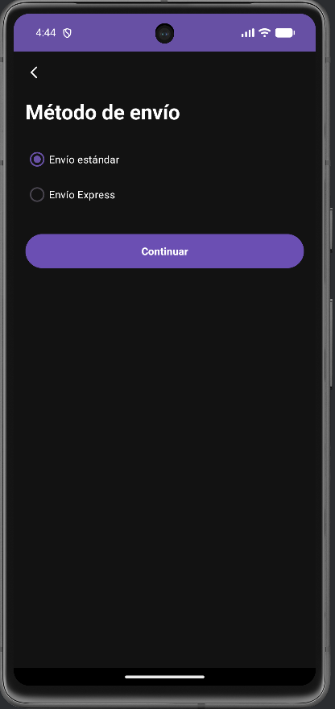  Método de envío | 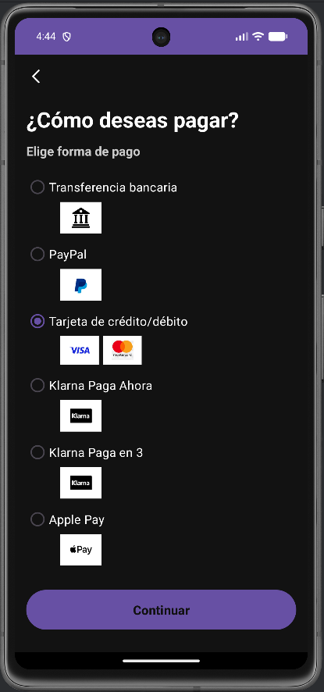  Forma de pago
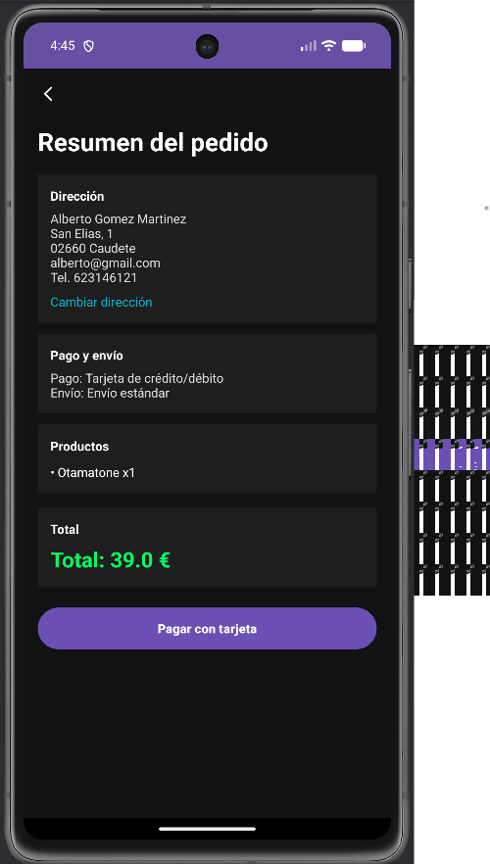  Resumen del pedido | 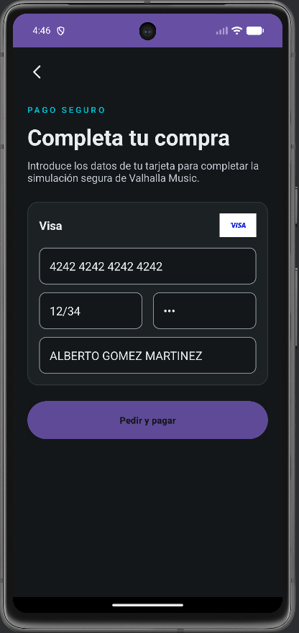  Simulación de pago
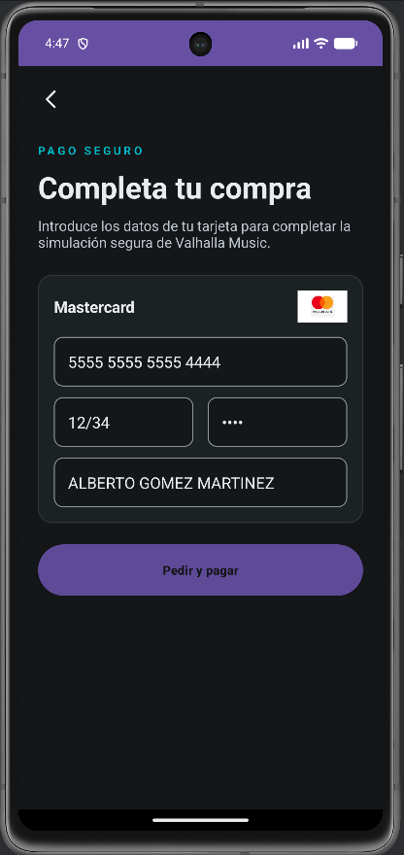  Pago tarjeta | 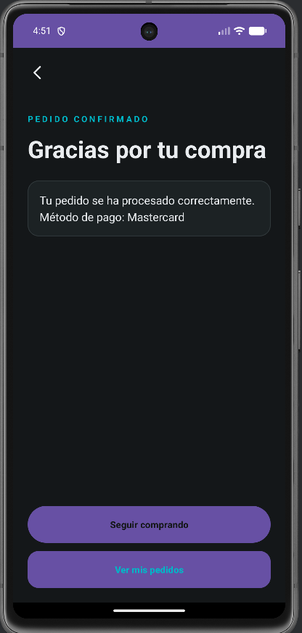  Pedido confirmado

Resultados esperados y obtenidos. El checkout permite completar un pedido simulado. Si el usuario está registrado, el pedido queda asociado a su cuenta; si es invitado, el pedido se confirma como compra de invitado sin acceso al centro de clientes.

4.8 Historial de pedidos
Actor: Usuario registrado.
Objetivo de la prueba. Comprobar que el centro de clientes muestra los pedidos realizados por el usuario que ha iniciado sesión.
1. Iniciar sesión con un usuario.
2. Realizar un pedido desde el checkout.
3. Acceder al centro de clientes.
4. Entrar en Mis pedidos.
5. Comprobar fecha, método de pago, productos y total.
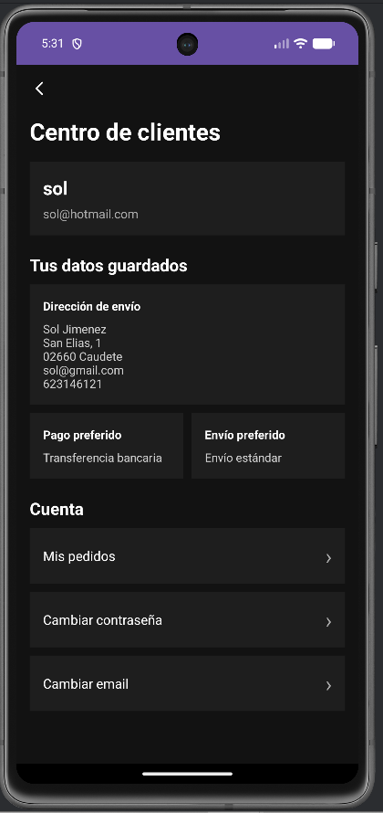  Centro de clientes | 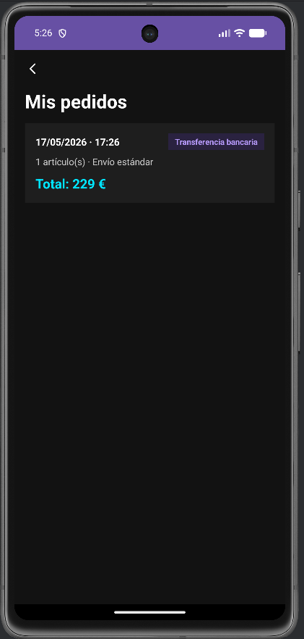  Mis pedidos | 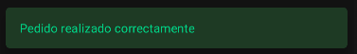  Notificación pedido

Resultados esperados y obtenidos. El historial muestra pedidos reales asociados a la cuenta del usuario y no pedidos genéricos.

4.9 Datos personales del usuario
Actor: Usuario registrado.
Objetivo de la prueba. Verificar que el usuario puede modificar datos personales como email y contraseña desde el centro de clientes.
1. Acceder al centro de clientes.
2. Abrir cambio de email.
3. Introducir contraseña actual y nuevo email.
4. Abrir cambio de contraseña.
5. Comprobar reglas de seguridad de contraseña.
6. Guardar cambios y recibir notificación.
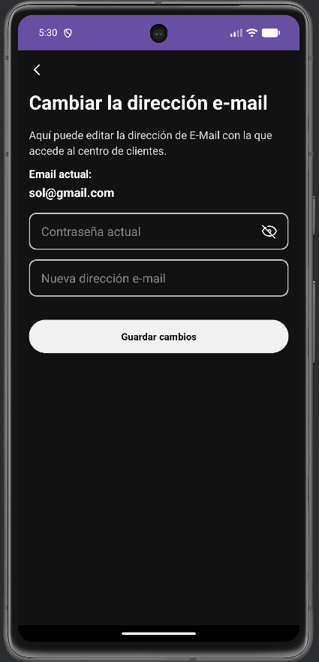  Cambiar email | 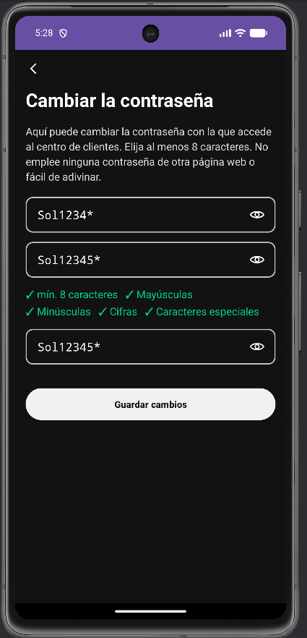  Cambiar contraseña
Notificación de contraseña actualizada  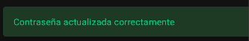  La app confirma la actualización de la contraseña con una notificación visible. | 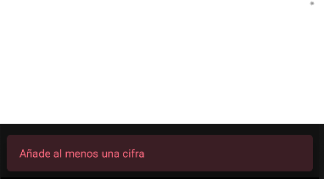  Validación contraseña
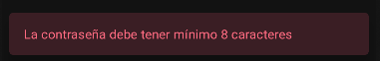  Contraseña correcta | Notificación de email actualizado  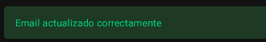  La app confirma el cambio de correo electrónico sin cerrar la vista inmediatamente.

Resultados esperados y obtenidos. Las pantallas de usuario permiten modificar datos y muestran validaciones mediante notificaciones. Las confirmaciones de cambio de email y contraseña se muestran como banners visibles dentro de la vista, evitando que la pantalla se cierre antes de que el usuario pueda leer el resultado de la acción.

4.10 Foro de usuarios
Actor: Usuario registrado.
Objetivo de la prueba. Comprobar que el usuario puede crear temas, responder, revisar respuestas y eliminar contenido dentro del foro de la app.
1. Acceder al foro desde el menú.
2. Crear un tema con título y contenido.
3. Responder a un tema existente.
4. Comprobar que aparece la respuesta.
5. Eliminar tema o respuesta durante las pruebas.
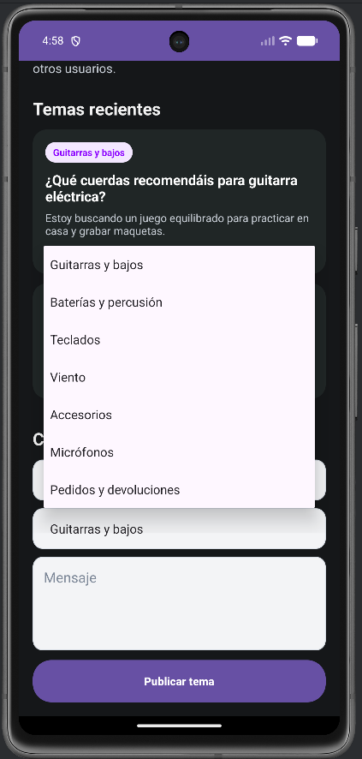  Foro principal | 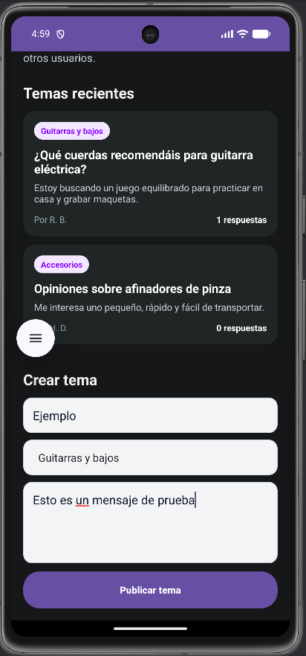  Crear tema
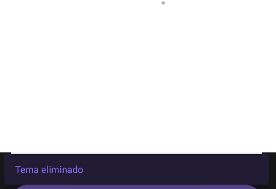  Tema creado | 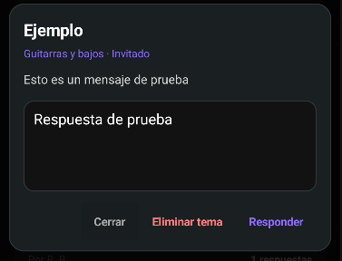  Responder foro
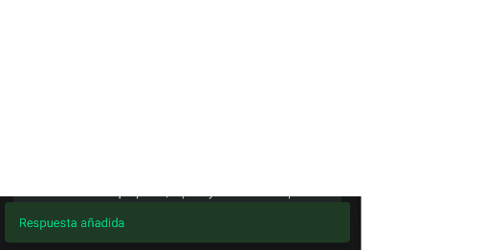  Respuesta publicada | 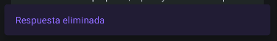  Eliminar respuesta

Resultados esperados y obtenidos. El foro permite representar una comunidad básica de compradores y usuarios de Valhalla Music.

5. Funcionamiento de la versión web
En este apartado se documenta el funcionamiento de la versión web de Valhalla Music. Las pruebas siguen el mismo patrón utilizado en la aplicación Android: actor, objetivo, pasos realizados, capturas representativas y resultado obtenido. La web reproduce el flujo completo de comercio electrónico en navegador, con diseño responsive, cabecera común, menús desplegables, buscador, catálogo, carrito, checkout, centro de clientes, foro, páginas informativas y notificaciones.

5.1 Página principal, cabecera y navegación web
Actor: Invitado o usuario registrado
Objetivo de la prueba. Comprobar que la web carga correctamente la pantalla principal, muestra la cabecera responsive, permite abrir los desplegables Shop y Service, utiliza el buscador central y presenta los bloques principales de la tienda.
Pasos realizados:
1. Acceder a la URL de Valhalla Music desde el navegador.
2. Comprobar la cabecera con logotipo, menús Shop/Service, buscador central e iconos de usuario, favoritos y carrito.
3. Aceptar o cerrar la subventana de cookies cuando aparece por primera vez.
4. Recorrer la home y revisar el carrusel de banners, categorías, productos destacados, ofertas, reseñas y zonas informativas.
5. Abrir los menús desplegables para comprobar que se despliegan y pliegan correctamente.
Aviso de cookies de la versión web.
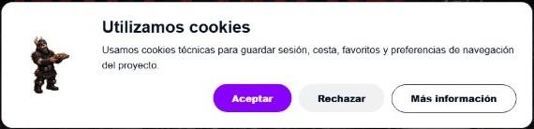
Home web con cabecera, buscador y banner principal.
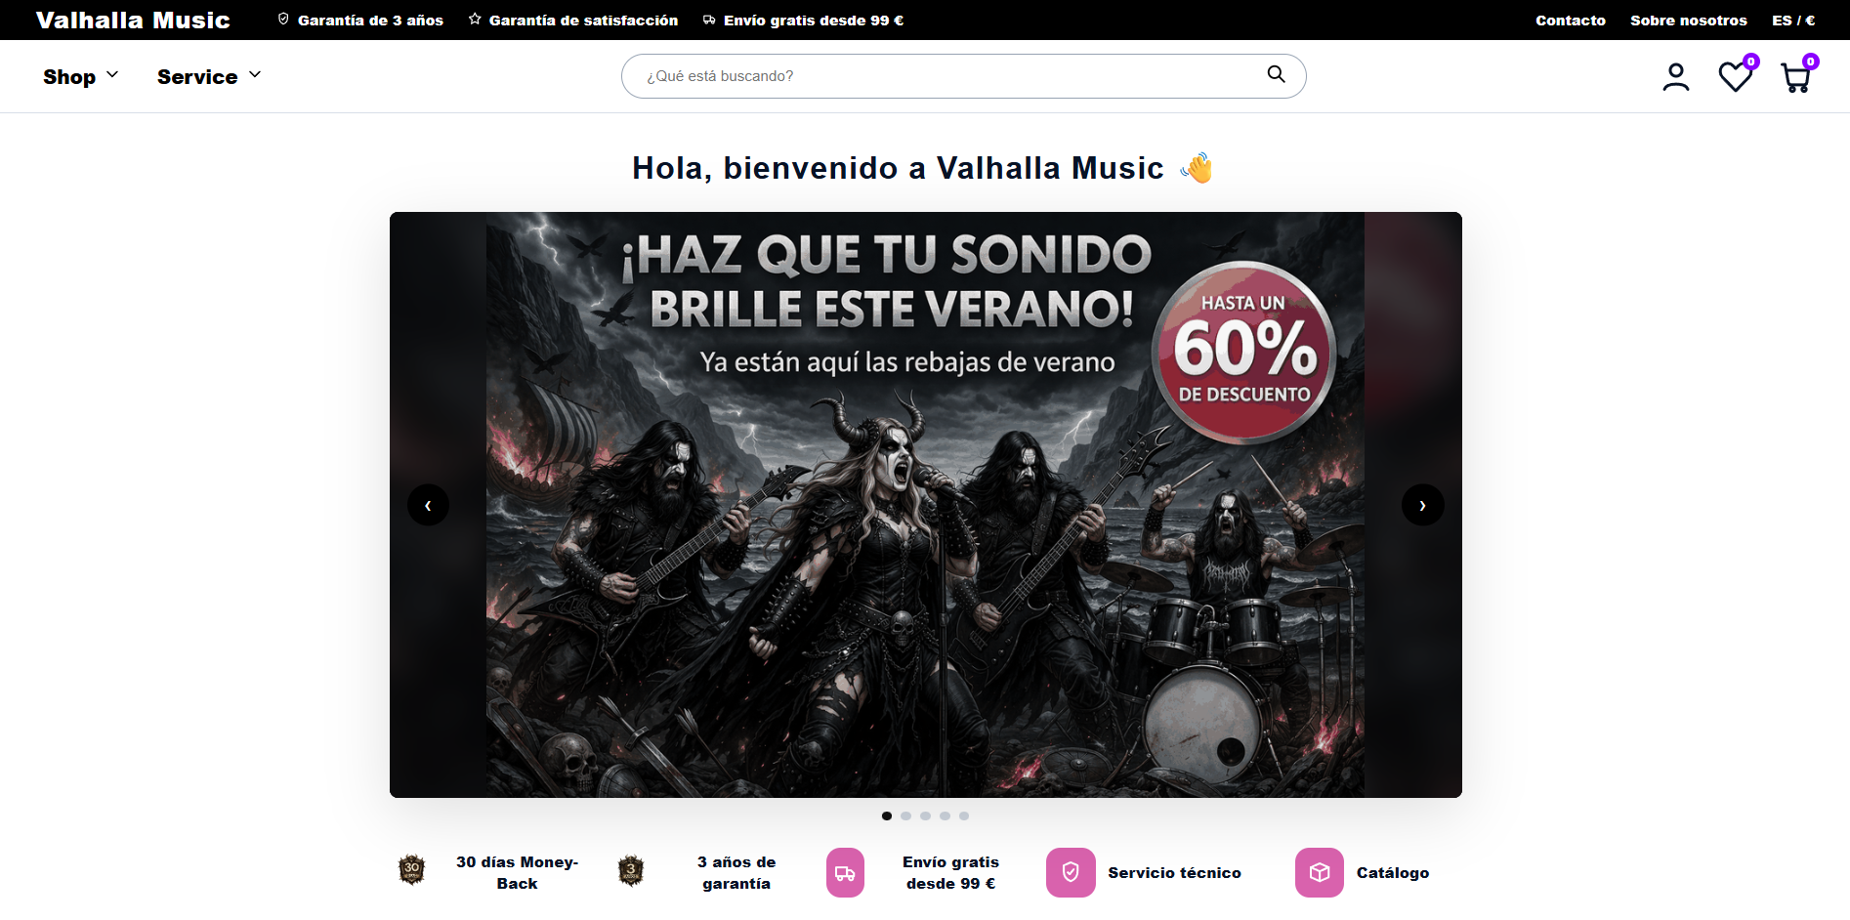
Bloque de categorías principales de la tienda.
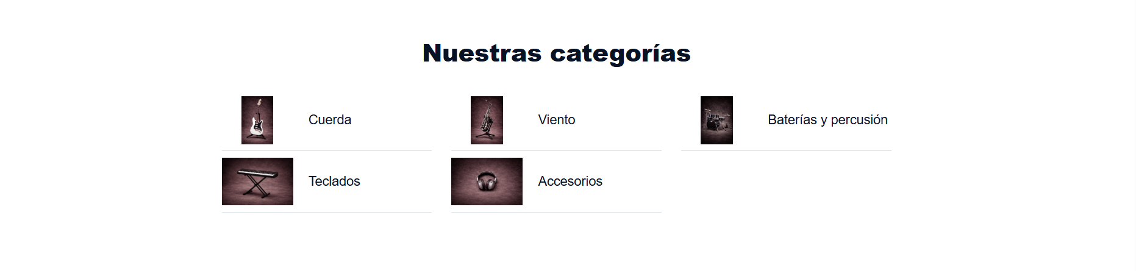
Listado de productos destacados dentro de la home.
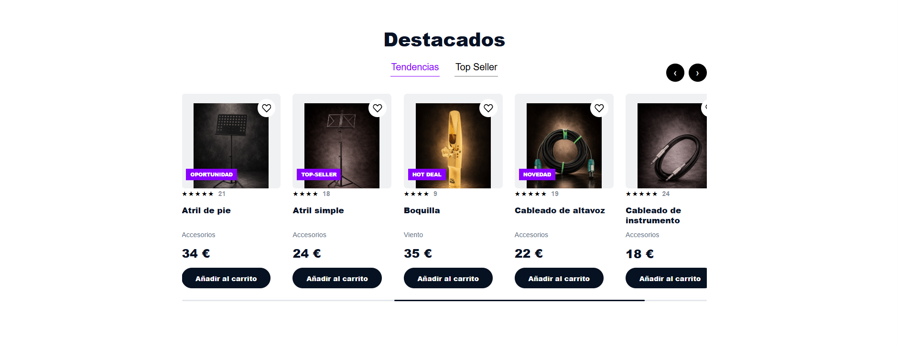
Sección de ofertas y productos promocionados.
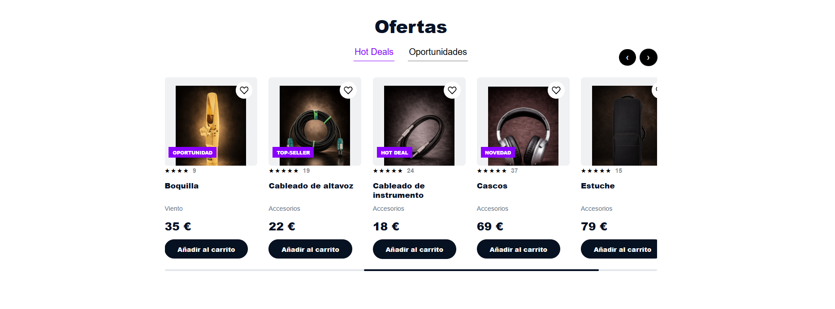
Carrusel de reseñas de clientes.
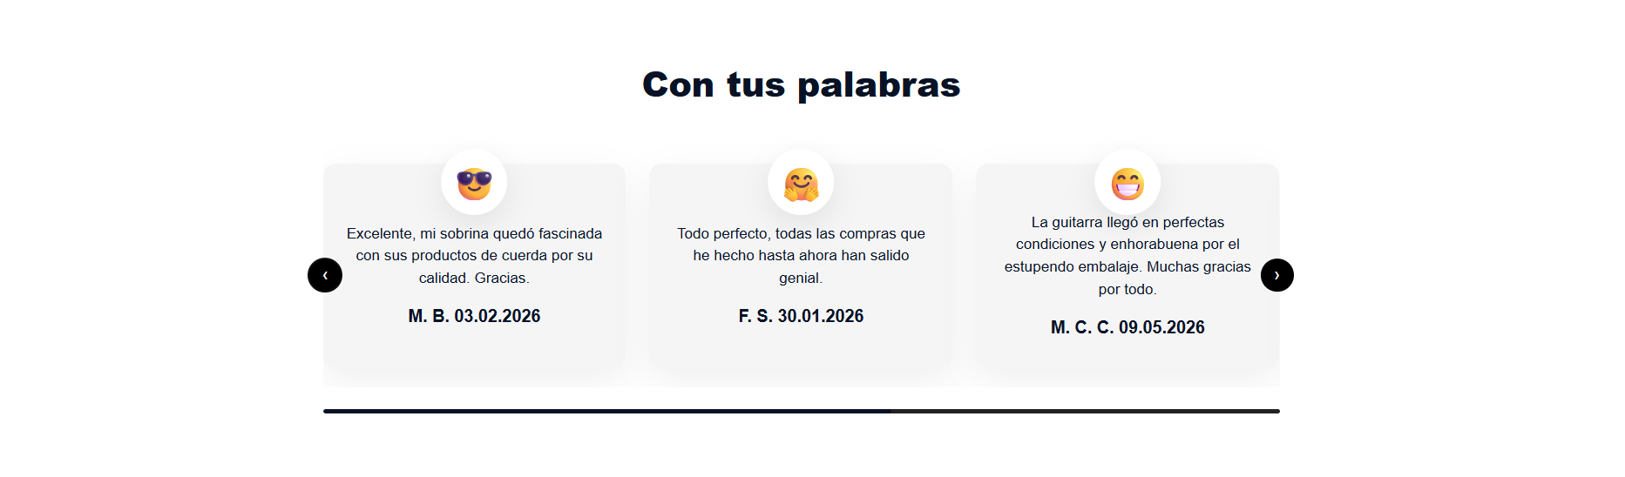
Zona de información comercial y ventajas de compra.
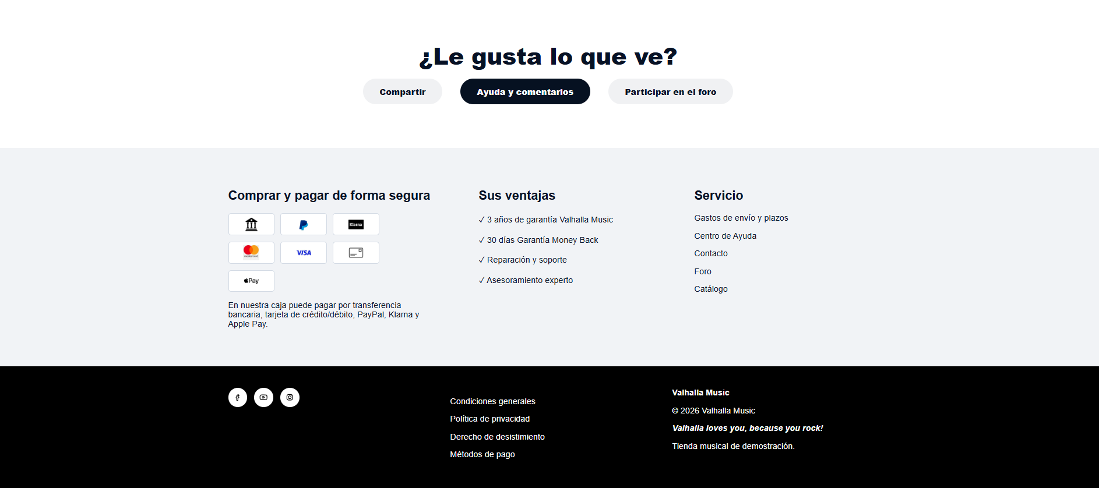
Pie de página con enlaces de servicio.
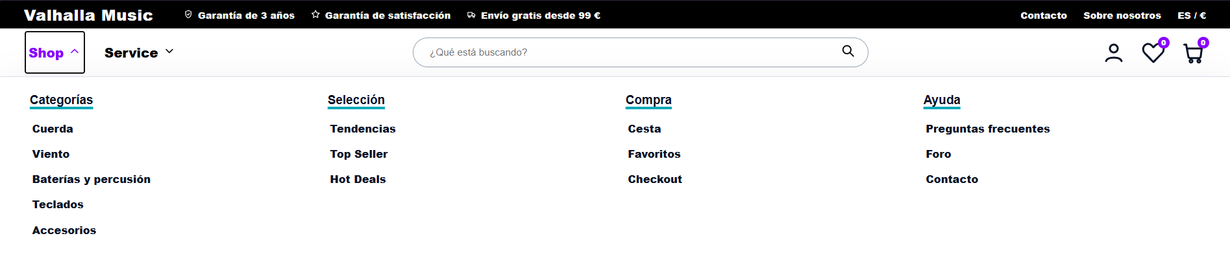
Desplegable Shop con categorías, selección, compra y ayuda.
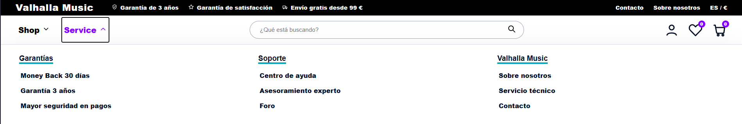
Desplegable Service con garantías, soporte y enlaces de Valhalla Music.
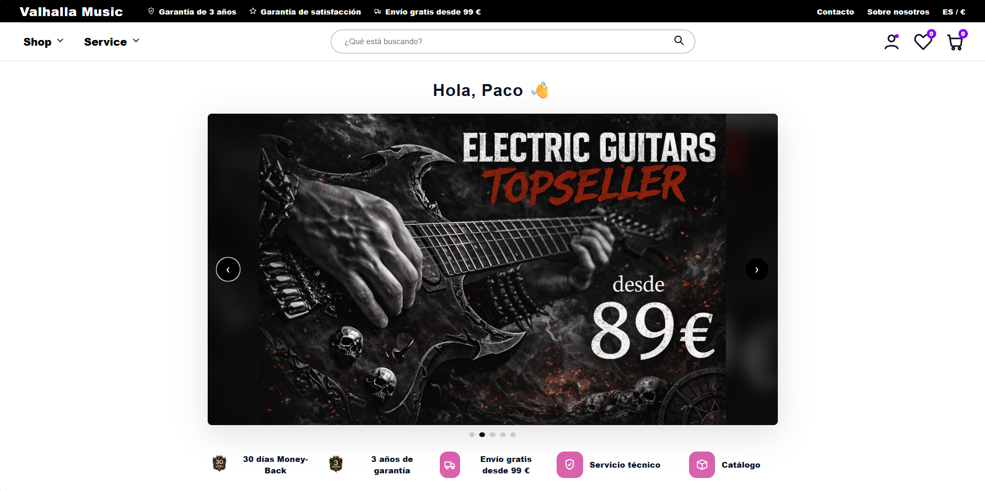
Resultados esperados y obtenidos. La home permite al usuario orientarse dentro de la tienda, acceder rápidamente a categorías, búsquedas, favoritos, carrito y páginas de servicio. Los menús desplegables se comportan como paneles de navegación y la barra de búsqueda queda centrada y adaptada al ancho disponible del navegador.

5.2 Catálogo, búsqueda y detalle de producto web
Actor: Invitado o usuario registrado
Objetivo de la prueba. Verificar que la web permite consultar productos, filtrar por categorías o selecciones, buscar artículos y entrar en la ficha de detalle con imágenes completas y datos reales del producto.
Pasos realizados:
1. Abrir el catálogo desde el menú Shop o desde una categoría de la home.
2. Seleccionar una categoría, por ejemplo Accesorios, Cuerda, Viento, Baterías y percusión o Teclados.
3. Usar la barra de búsqueda para localizar un producto concreto.
4. Entrar en la ficha de producto y comprobar imagen principal, miniaturas, precio, stock, descripción y datos del producto.
5. Añadir productos al carrito o a favoritos desde la ficha o desde las cards.
Listado de productos con filtros laterales y título adaptado a la categoría seleccionada.
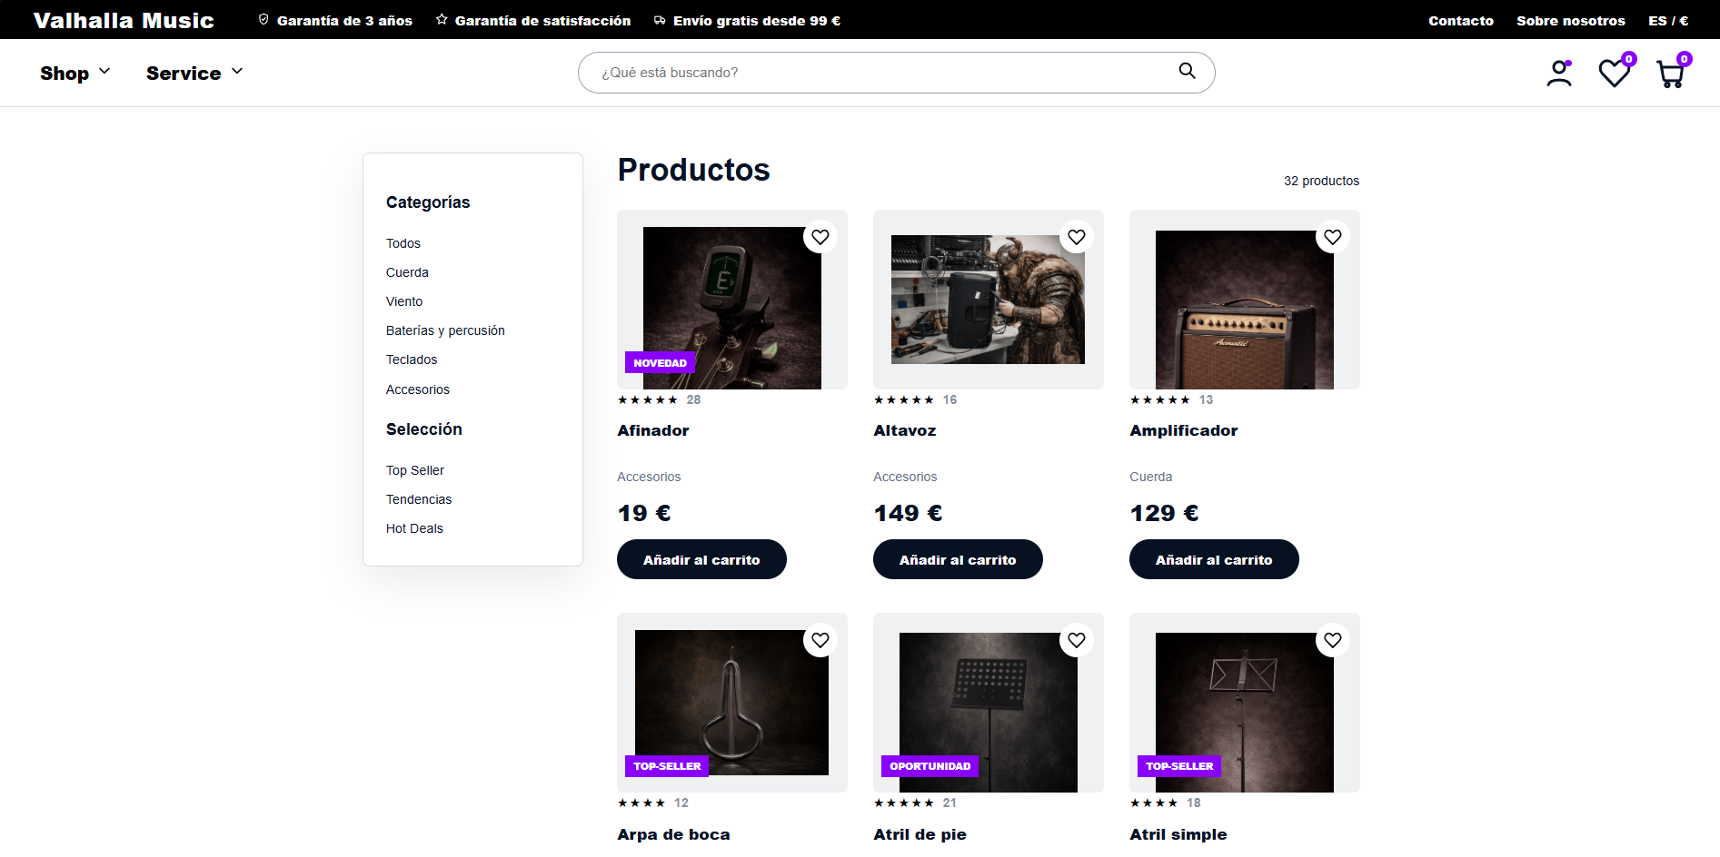
Resultados de búsqueda generados desde el buscador central.
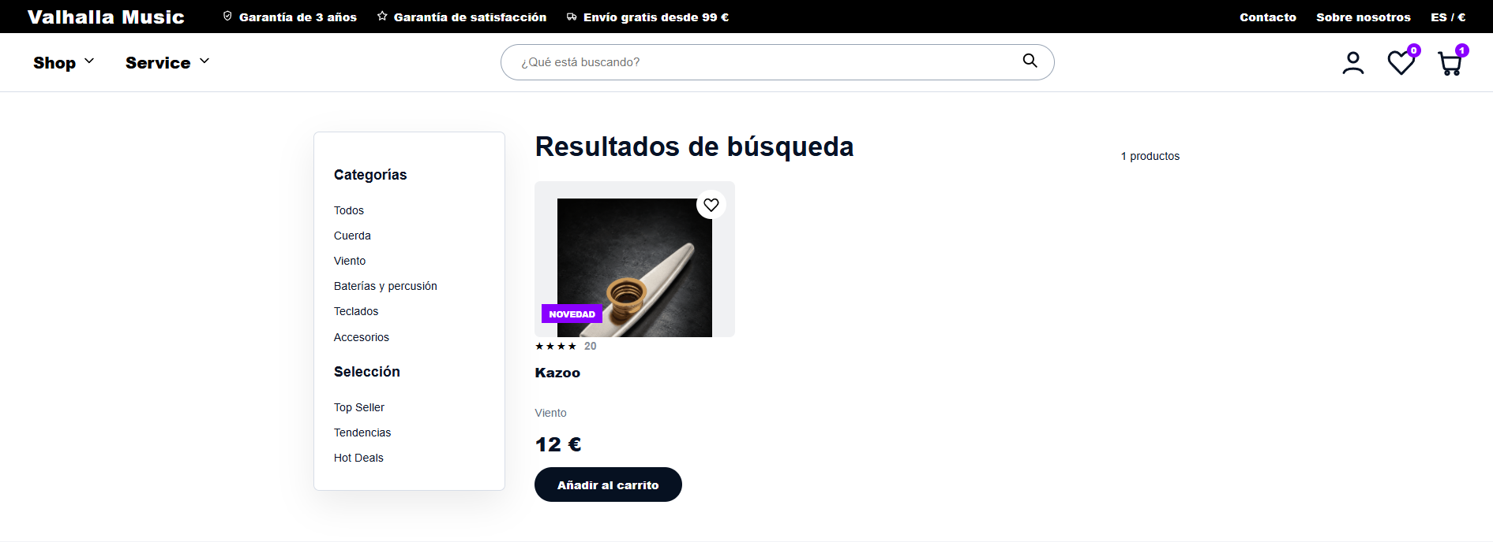
Detalle de producto con imagen principal, miniaturas, precio, stock y acciones.
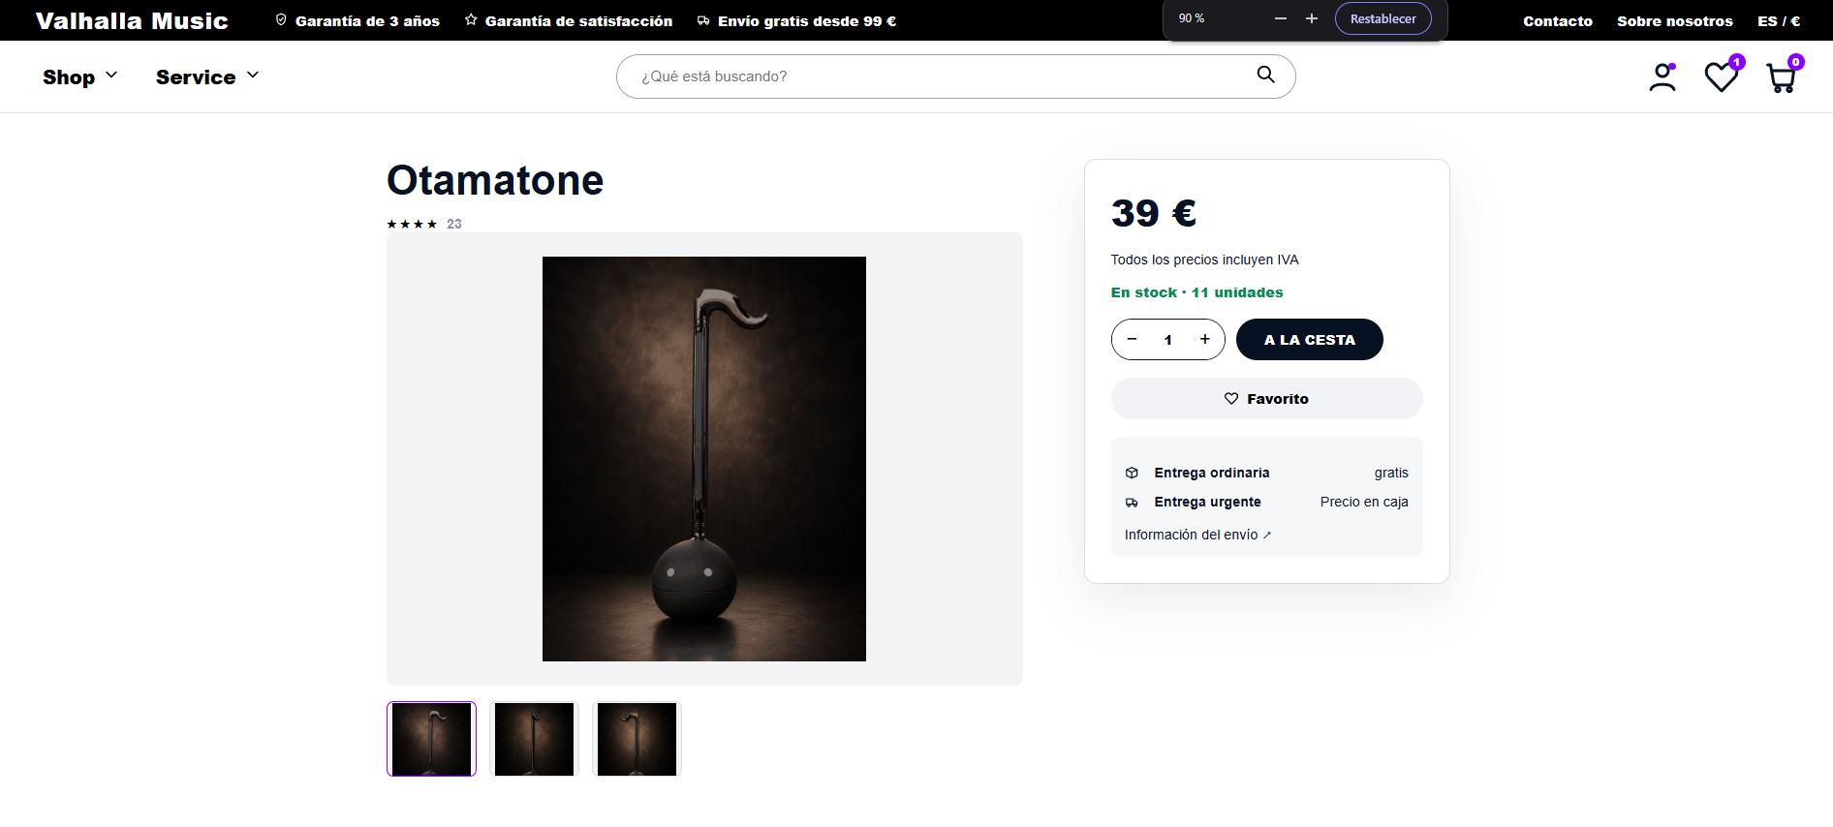
Bloques inferiores del detalle con datos técnicos y productos relacionados.
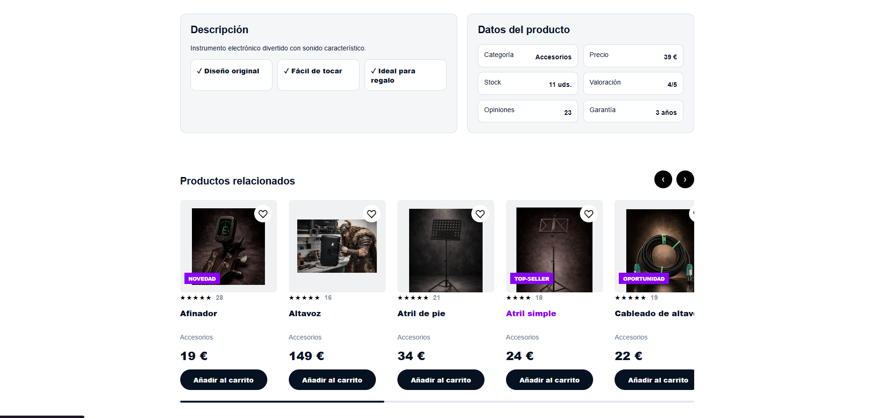
  Producto añadido a cesta  La web confirma que el producto se ha añadido al carrito. |   Producto eliminado de cesta  La web informa cuando el producto se elimina correctamente del carrito.
Resultados esperados y obtenidos. El catálogo web muestra cards de producto separadas, imágenes sin recortes, categorías correctas y datos reales de cada artículo. Las fichas de producto permiten revisar toda la información antes de añadir el producto al carrito o guardarlo como favorito.

5.3 Favoritos y carrito web
Actor: Invitado o usuario registrado
Objetivo de la prueba. Comprobar que el usuario puede guardar productos en favoritos, eliminarlos con confirmación, añadirlos a la cesta y revisar el carrito antes de iniciar el checkout.
Pasos realizados:
1. Marcar varios productos como favoritos desde catálogo o detalle.
2. Abrir la pantalla de favoritos desde el icono del header.
3. Añadir un favorito al carrito o eliminarlo de la lista con confirmación.
4. Abrir la cesta y revisar productos, cantidades, precio unitario, total y resumen del pedido.
5. Desplegar los detalles del producto dentro de la cesta y modificar cantidades con los botones correspondientes.
Pantalla de favoritos con productos guardados.
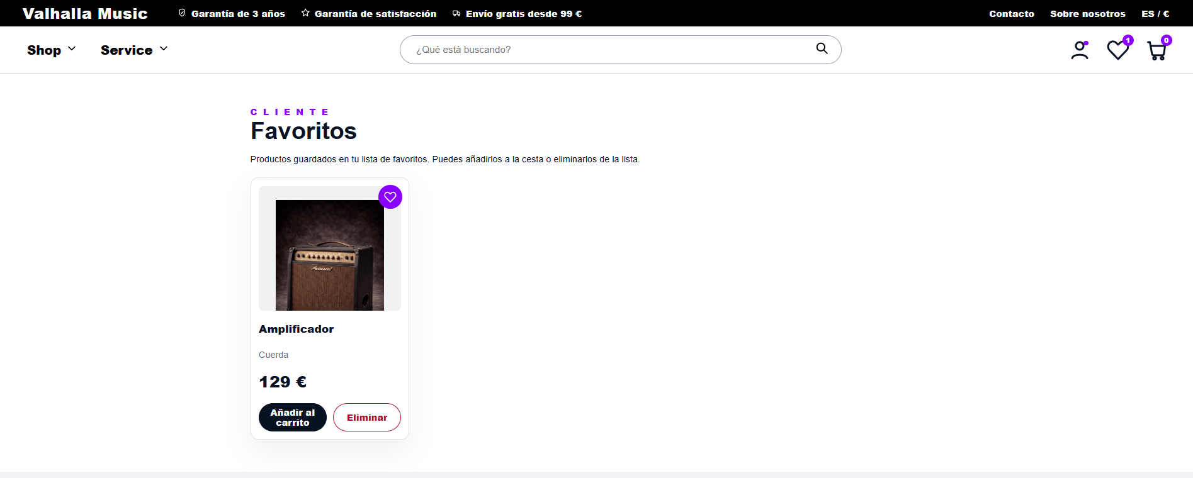
Estado alternativo de favoritos y opciones de producto.
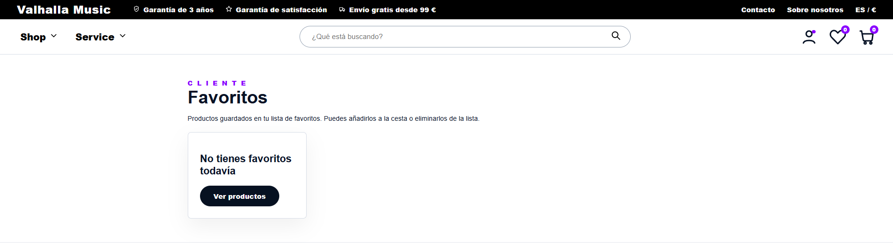
Vista general del carrito con producto y resumen del pedido.
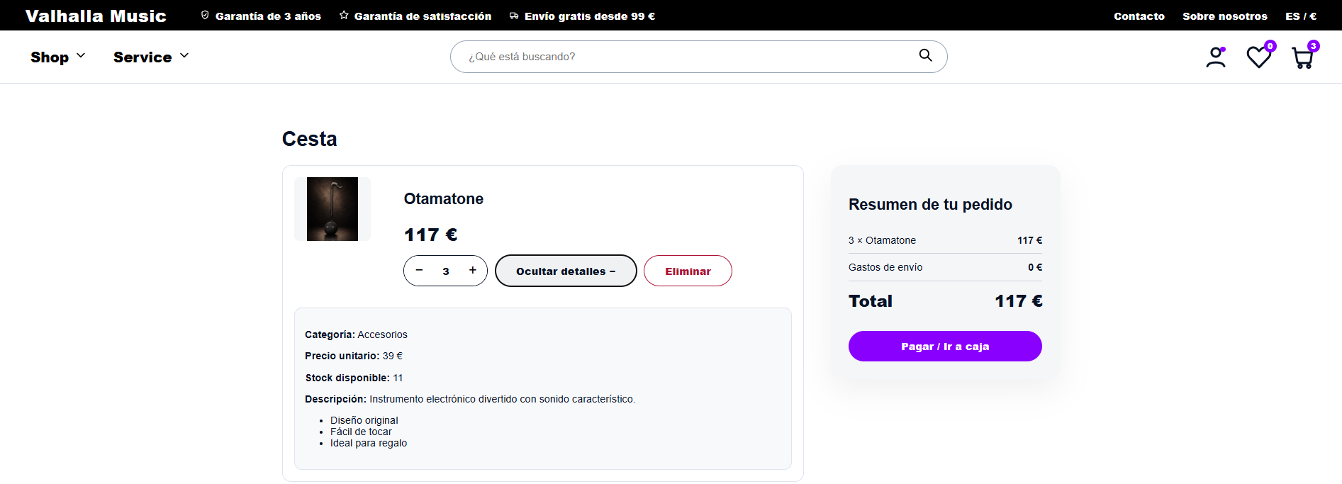
Detalle del producto dentro del carrito.
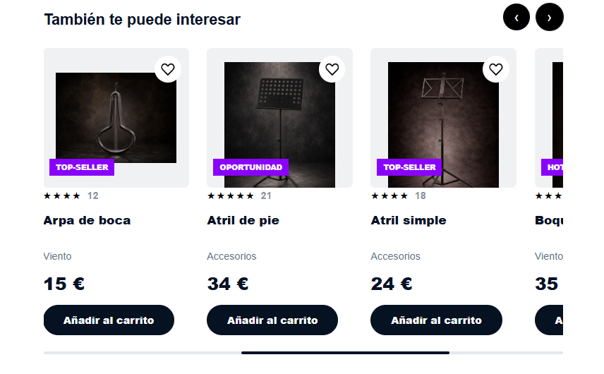
Desplegable informativo posterior al pedido.
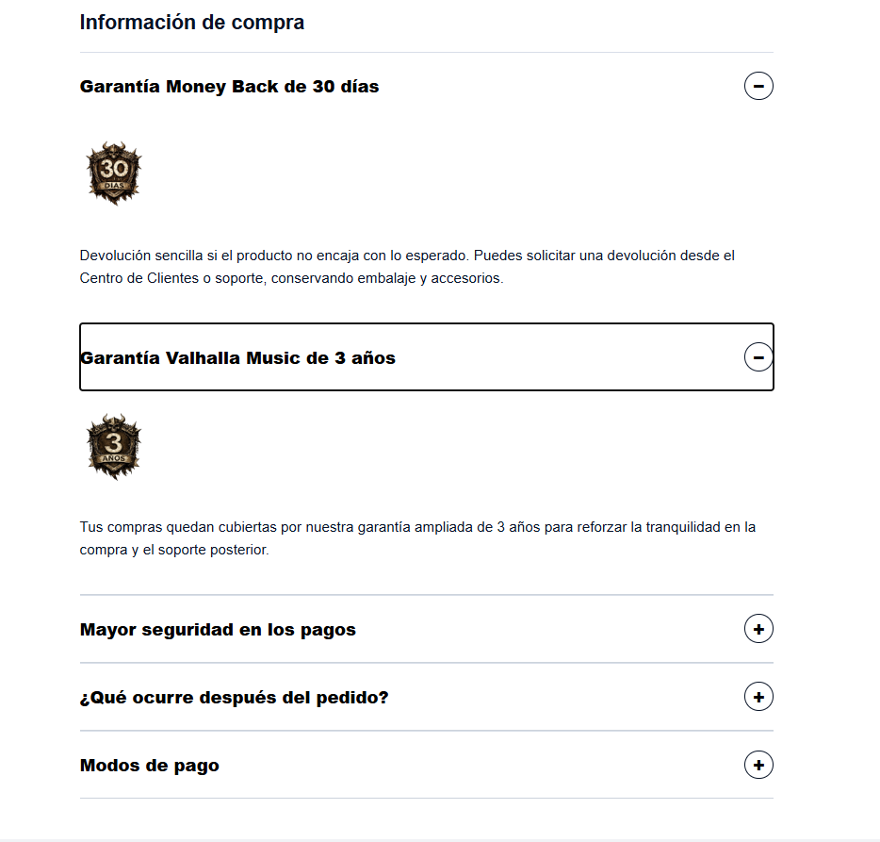
Desplegable de métodos de pago disponibles.
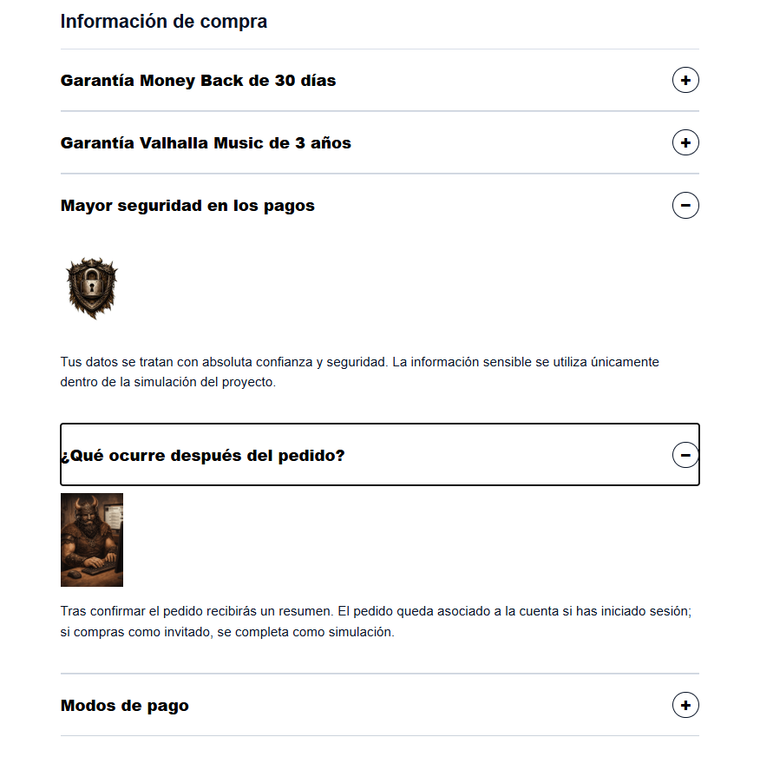
Bloque completo de información de compra desde la cesta.
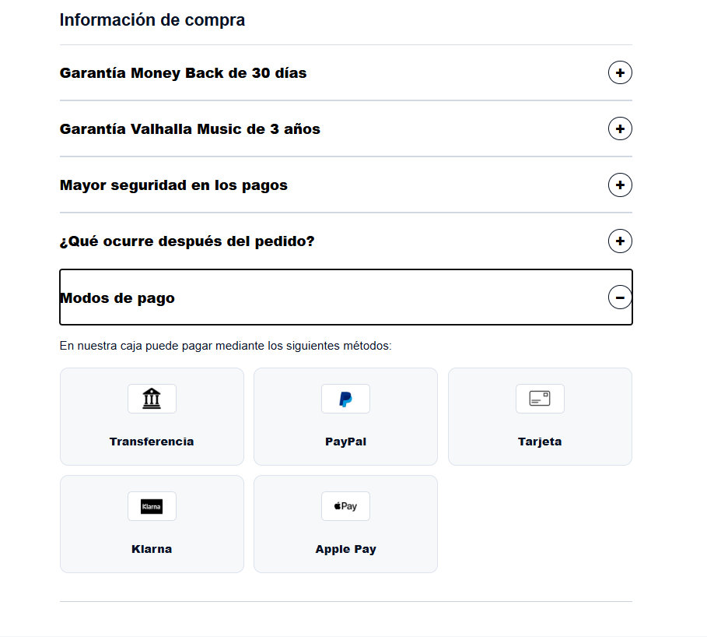
  Añadido a favoritos  El sistema confirma que el producto se ha guardado en favoritos. | 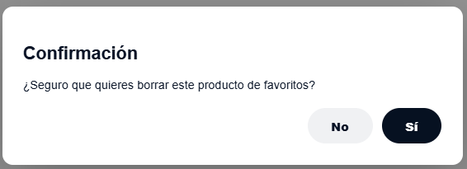  Confirmación de borrado  Antes de eliminar un favorito se solicita confirmación.
Resultados esperados y obtenidos. La funcionalidad de favoritos y carrito queda integrada con los contadores del header. En favoritos se muestran las acciones de añadir al carrito y eliminar. En el carrito se presenta el resumen del pedido y los datos completos del producto sin duplicar información innecesaria.

5.4 Checkout y confirmación de pedido web
Actor: Invitado o usuario registrado
Objetivo de la prueba. Verificar el proceso completo de compra en la web: dirección, envío, resumen, forma de pago, pago simulado y confirmación final.
Pasos realizados:
1. Acceder al checkout desde la cesta.
2. Completar los datos de dirección y comprobar las validaciones de texto, número, email y teléfono.
3. Seleccionar envío estándar o envío express.
4. Revisar el resumen del pedido y seleccionar método de pago.
5. Simular el pago o cancelar el pedido mediante la notificación de confirmación.
6. Comprobar que se genera la pantalla de pedido confirmado con el resumen del pedido.
Paso de dirección de envío con resumen lateral del pedido.
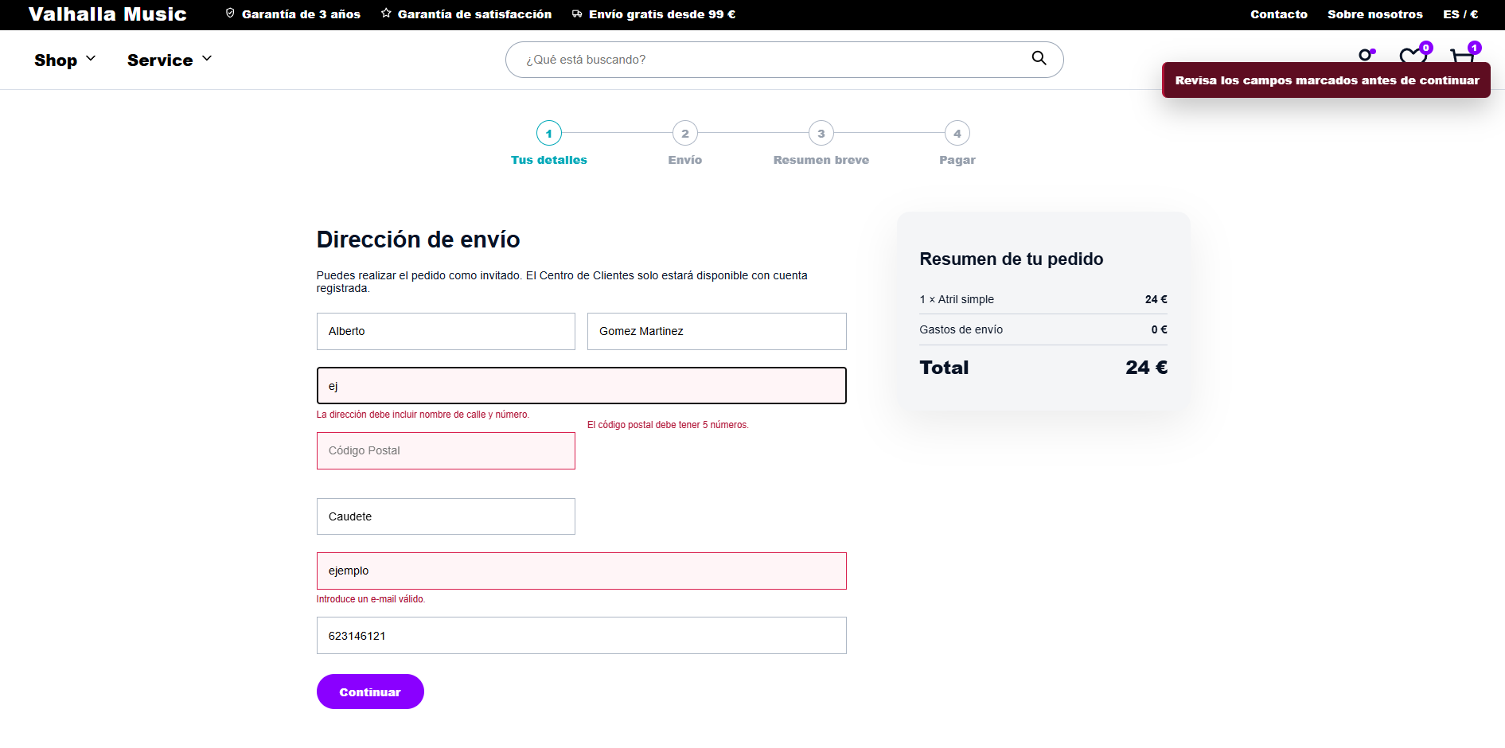
Selección de método de envío.
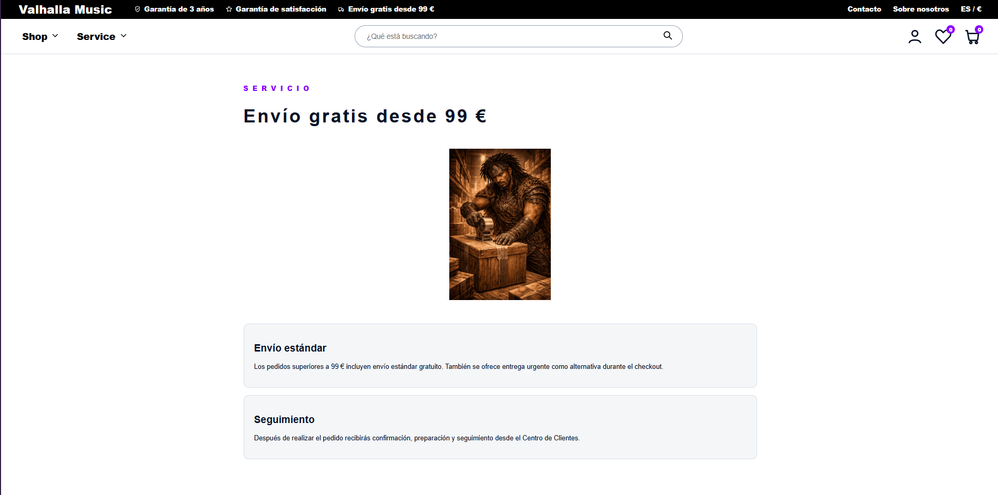
Resumen actualizado tras seleccionar el método de envío.
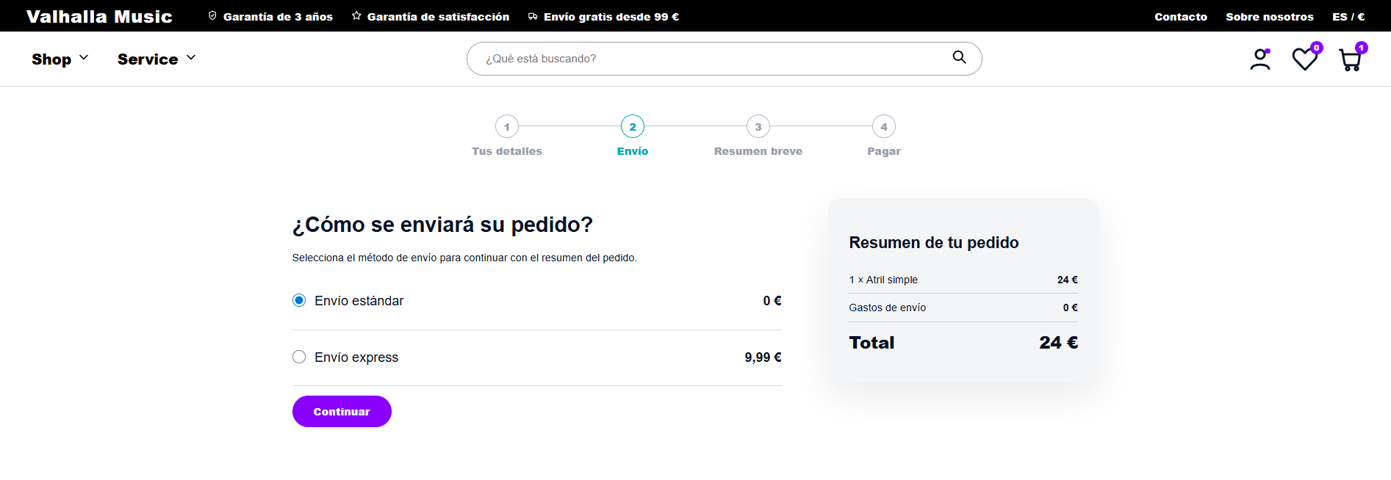
Resumen breve del pedido y selección de forma de pago.
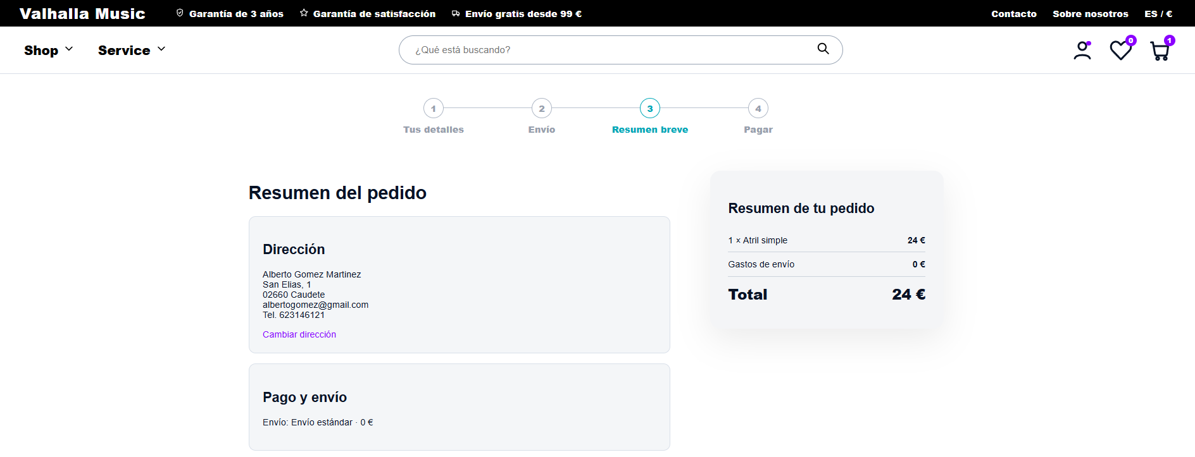
Confirmación de cancelación del pedido.
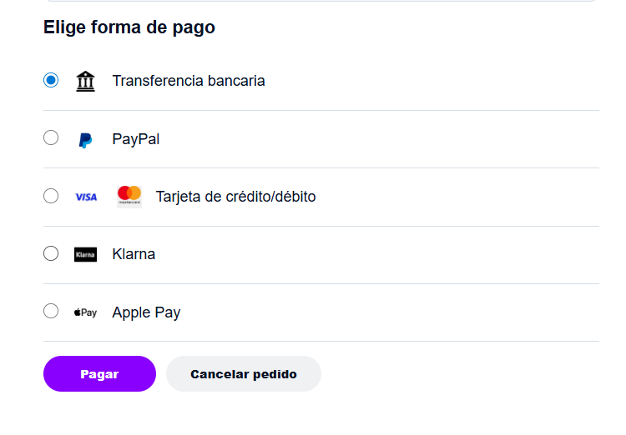
Formulario de pago simulado con tarjeta.
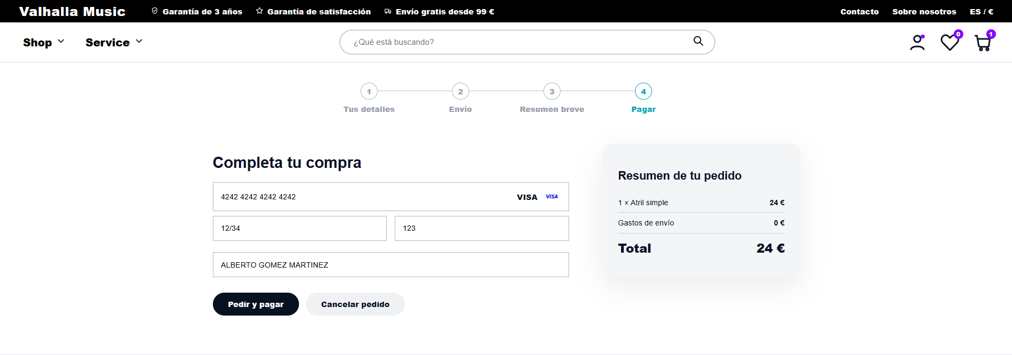
Pantalla final de pedido confirmado.
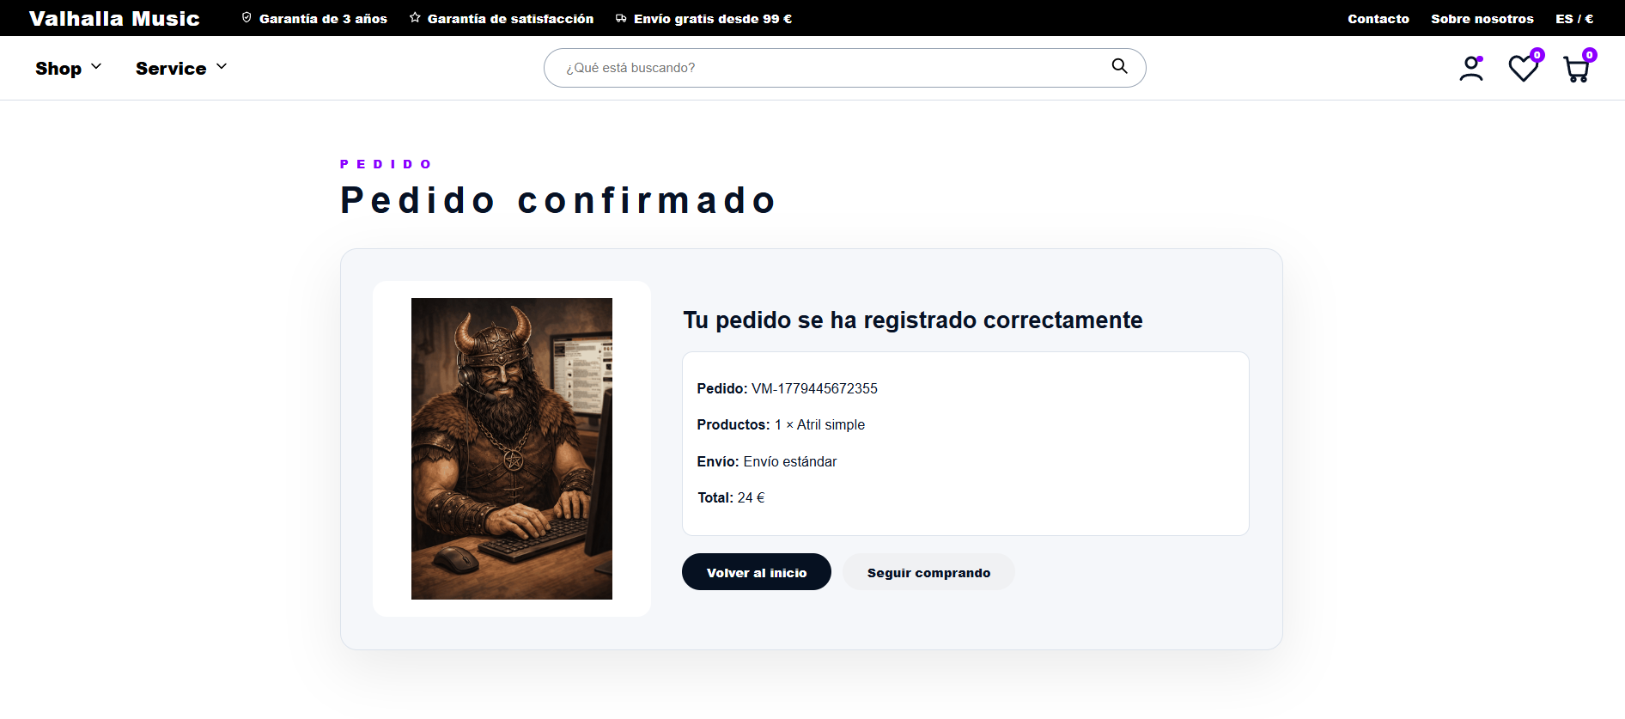
  Dirección guardada  Se informa de que los datos de dirección se han guardado correctamente. | 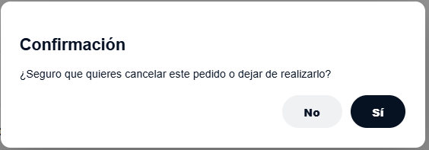  Confirmación de cancelación  Antes de cancelar se muestra una confirmación para evitar errores.
Resultados esperados y obtenidos. El checkout guía al usuario paso a paso hasta completar el pedido. Los campos aplican validaciones, las opciones de envío son claras, el resumen se recalcula y el pedido confirmado muestra los datos necesarios sin textos redundantes.

5.5 Registro, login y sesión web
Actor: Invitado y usuario registrado
Objetivo de la prueba. Comprobar que el usuario puede registrarse, iniciar sesión, visualizar u ocultar la contraseña y acceder a funciones privadas.
Pasos realizados:
1. Abrir el formulario de registro desde el login.
2. Introducir nombre, apellidos, email y contraseña.
3. Comprobar las reglas de contraseña y el icono de mostrar/ocultar contraseña.
4. Crear la cuenta y recibir notificación de éxito o error.
5. Iniciar sesión con el usuario registrado y acceder al centro de clientes.
Pantalla de inicio de sesión con campo de contraseña y control visual del ojo.
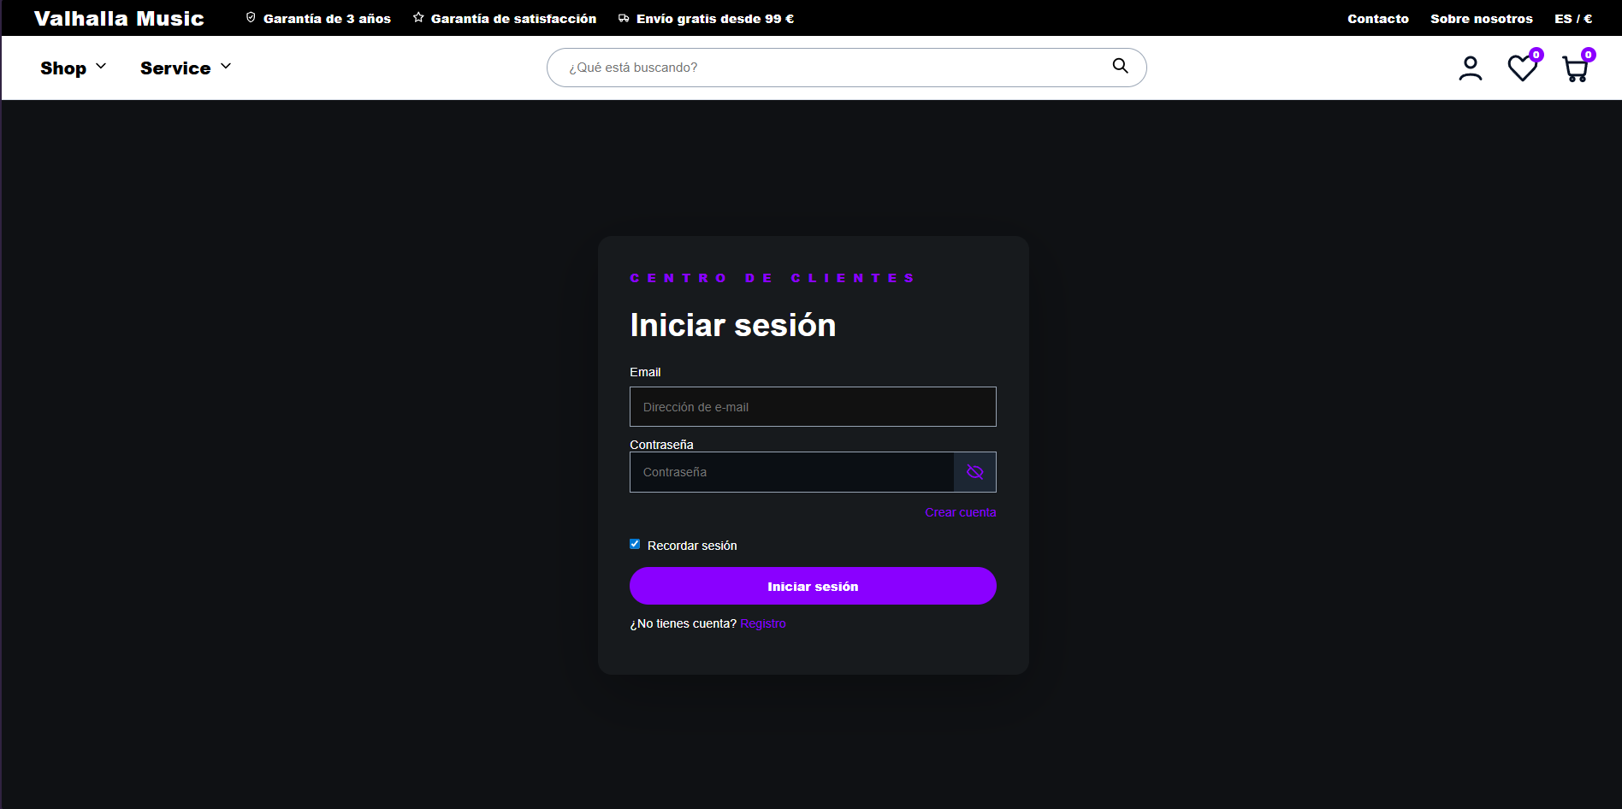
Formulario de registro web.
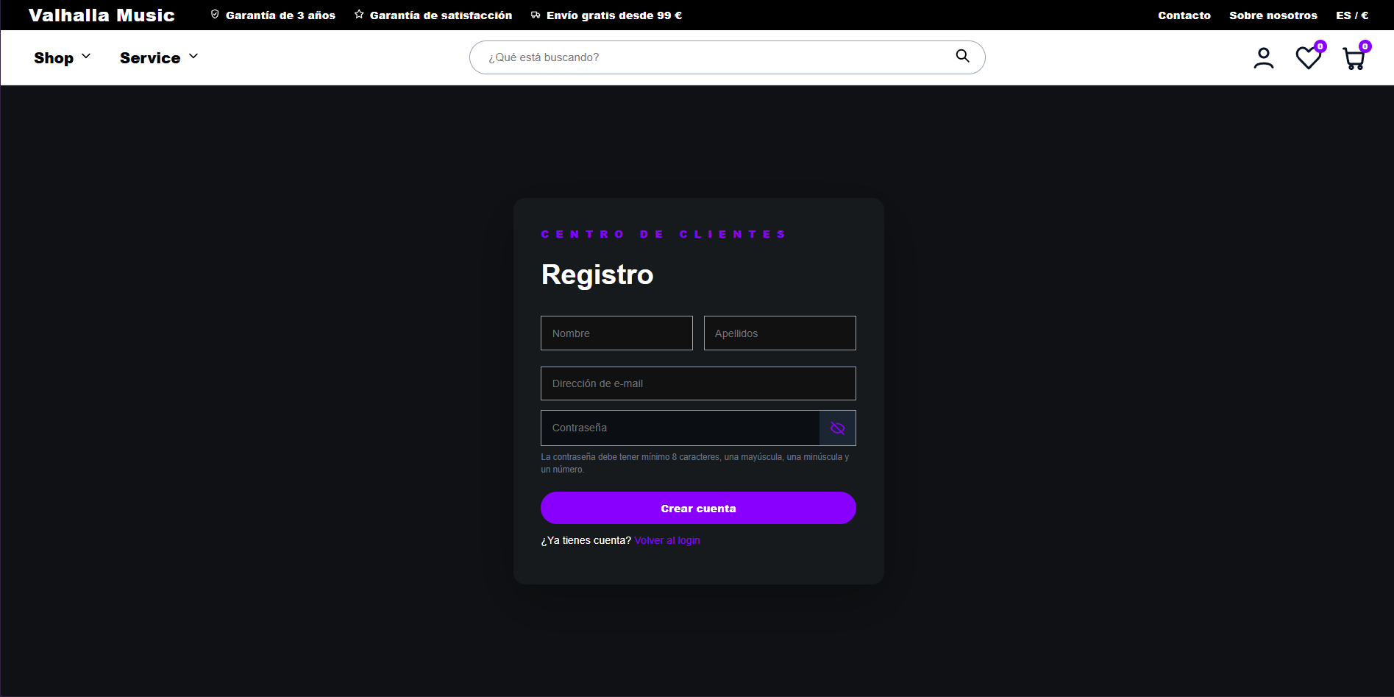
Registro con reglas de contraseña visibles.
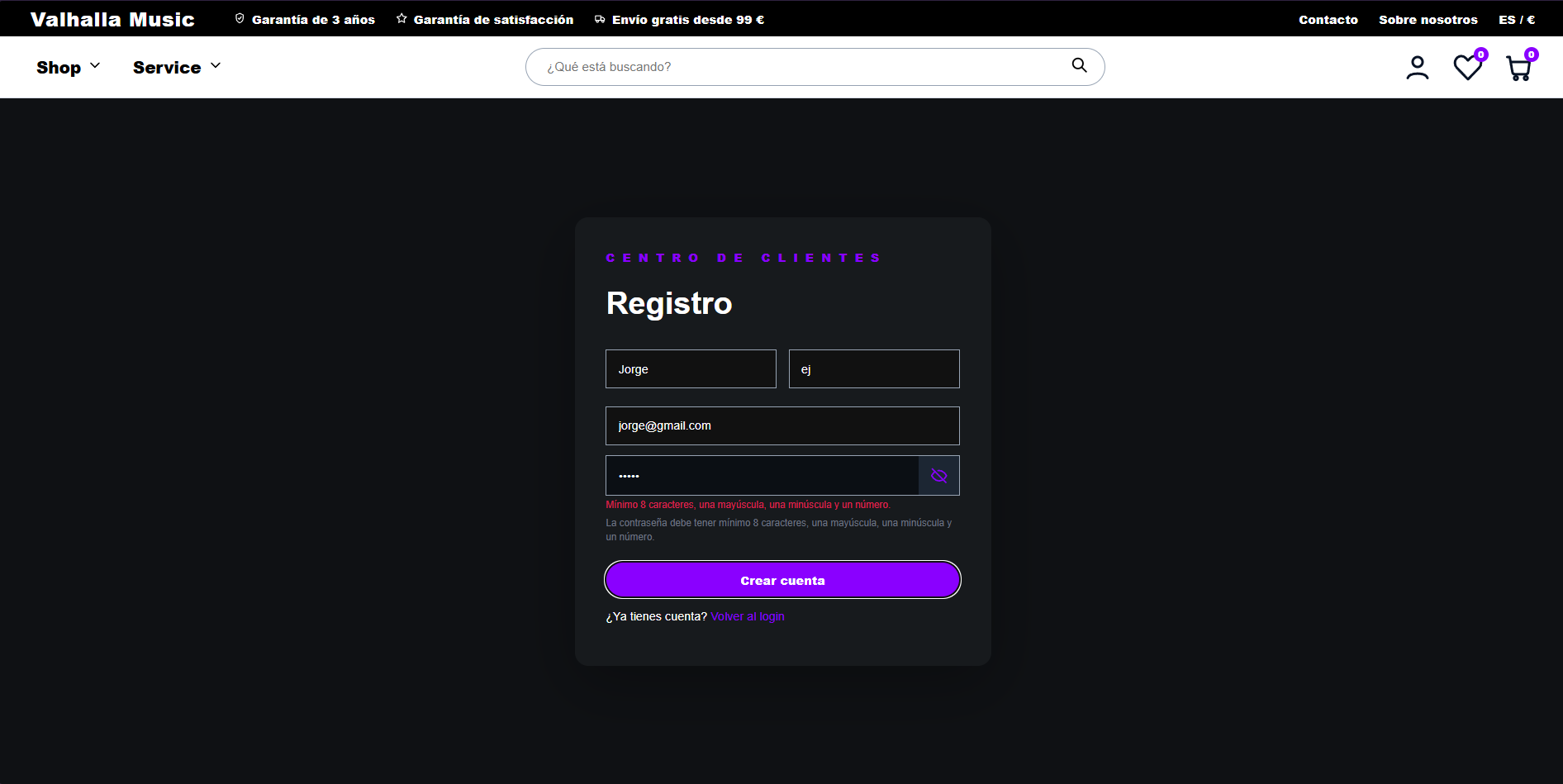
  Login correcto  Se confirma el inicio de sesión. |   Registro correcto  Se confirma la creación de cuenta.
Resultados esperados y obtenidos. La web distingue entre invitado y usuario registrado. El login permite recordar sesión y mostrar u ocultar contraseña con icono visible. El registro valida la contraseña antes de crear la cuenta.

5.6 Centro de clientes, pedidos y datos personales web
Actor: Usuario registrado
Objetivo de la prueba. Comprobar que el usuario autenticado puede abrir el centro de clientes, consultar pedidos y actualizar datos personales, email o contraseña con notificaciones claras.
Pasos realizados:
1. Iniciar sesión con un usuario registrado.
2. Abrir el centro de clientes desde el icono de usuario del header.
3. Usar el menú lateral para acceder a Mi cuenta, Mis pedidos, Favoritos o seguir comprando.
4. Consultar el historial de pedidos reales asociados a la cuenta.
5. Actualizar email, contraseña y datos personales, comprobando errores y confirmaciones.
Menú lateral del centro de clientes.
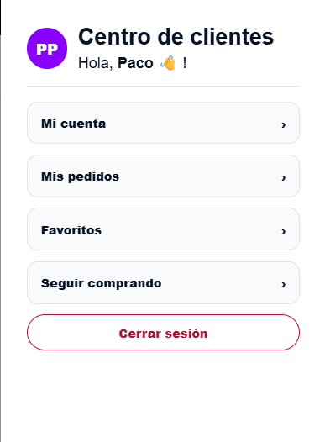
Vista principal de la cuenta de cliente.
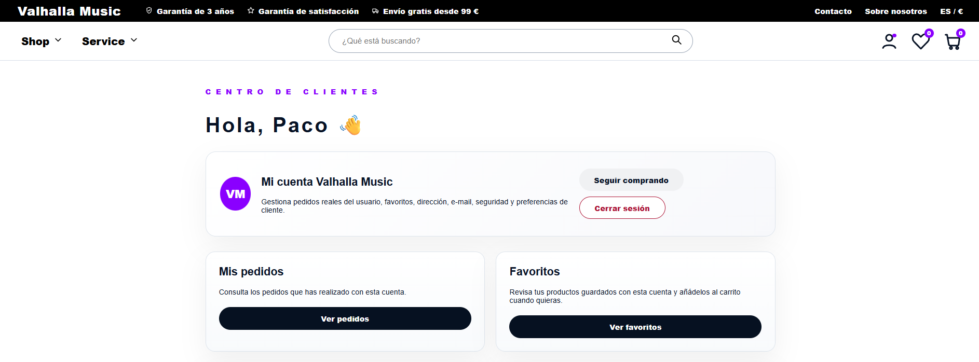
Bloques de cambio de email, contraseña y datos personales.
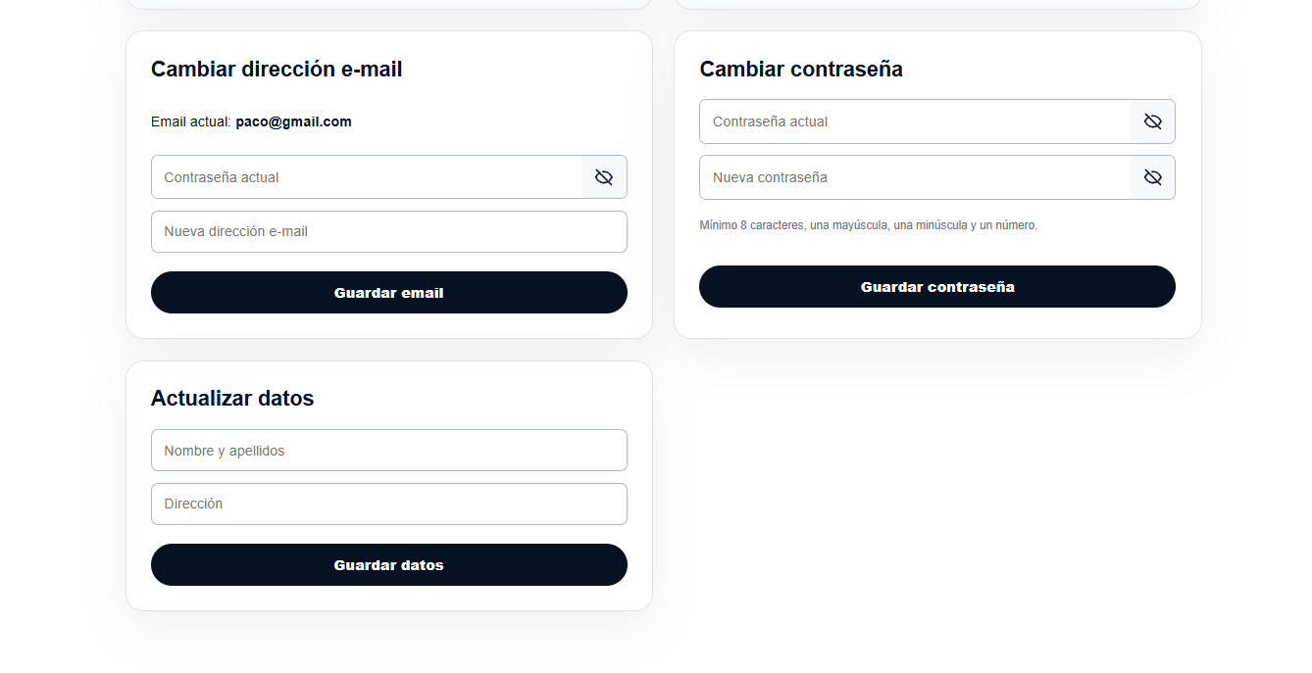
Historial de pedidos asociados al usuario.
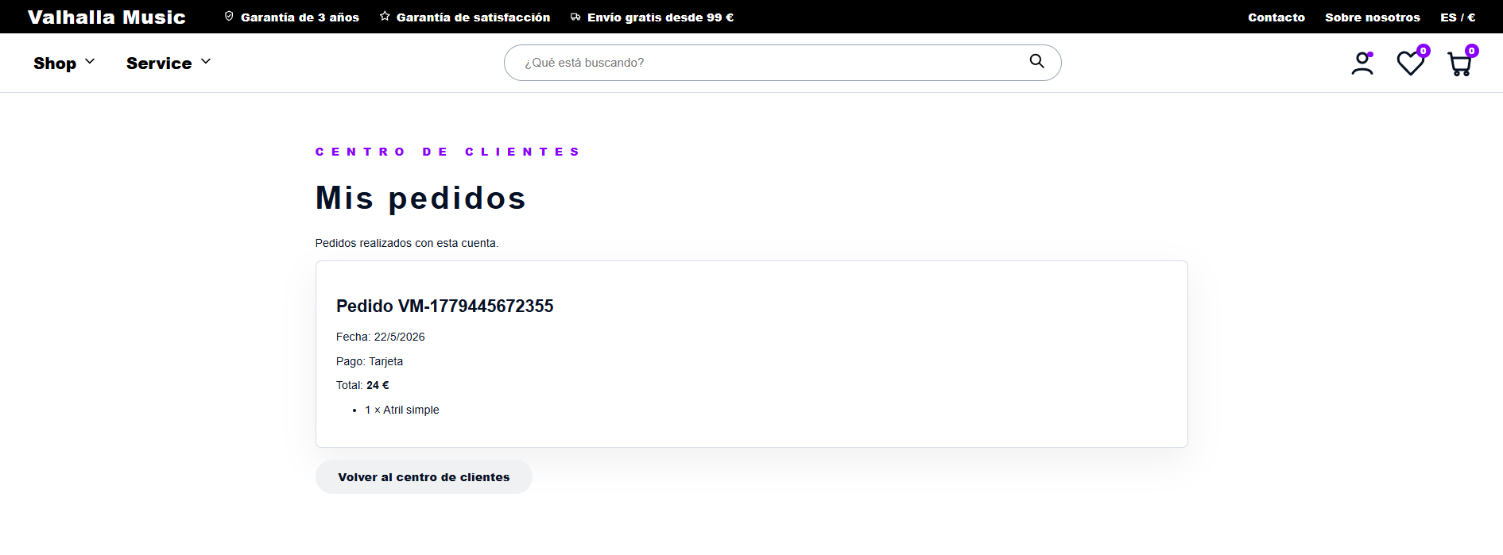
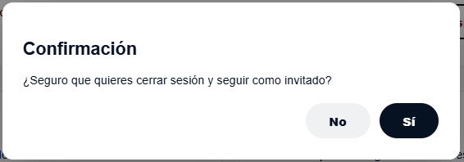  Confirmación de cierre de sesión  El sistema solicita confirmación antes de cerrar sesión. | Email actualizado  Se confirma la actualización del correo electrónico.
  Datos actualizados  Se confirma que los datos personales se han guardado. |   Contraseña actualizada  Se informa de que la contraseña se ha modificado correctamente.
  Contraseña visible  Notificación de apoyo sobre validación de contraseña. |   Contraseña válida  El sistema informa de los requisitos o resultado de la validación.

Contraseña incorrecta
Se informa cuando la contraseña actual no coincide.
Resultados esperados y obtenidos. El centro de clientes permite gestionar la información privada del usuario. Las acciones correctas limpian los campos y muestran confirmación; los errores, como una contraseña actual incorrecta, se comunican mediante notificaciones.

5.7 Información, garantías, soporte y contacto web
Actor: Invitado o usuario registrado
Objetivo de la prueba. Verificar que la web contiene páginas informativas de ayuda para el proceso de compra y navegación de servicio.
Pasos realizados:
1. Abrir las páginas desde el menú Service o desde el pie de página.
2. Consultar garantías, centro de ayuda, asesoramiento, reparación, contacto y sobre nosotros.
3. Comprobar que el contenido se muestra de forma clara y coherente con la estética de Valhalla Music.
4. Volver a la tienda o continuar navegando desde la cabecera.
Pantalla de garantía Money Back de 30 días.
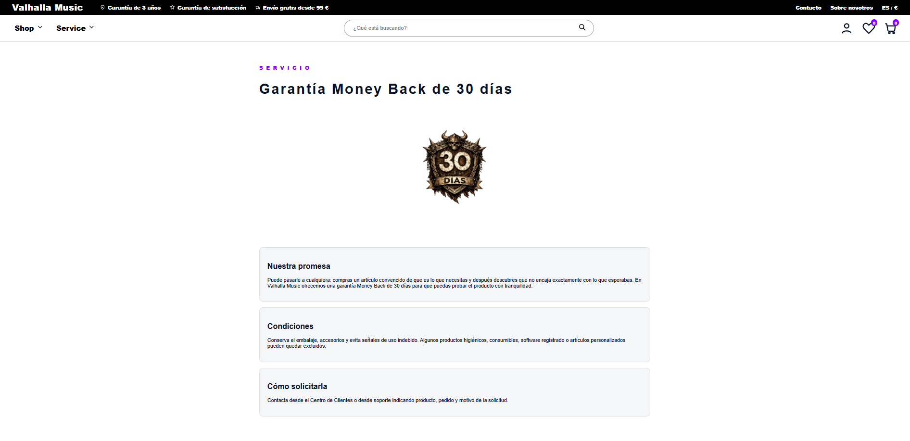
Pantalla de garantía Valhalla Music de 3 años.
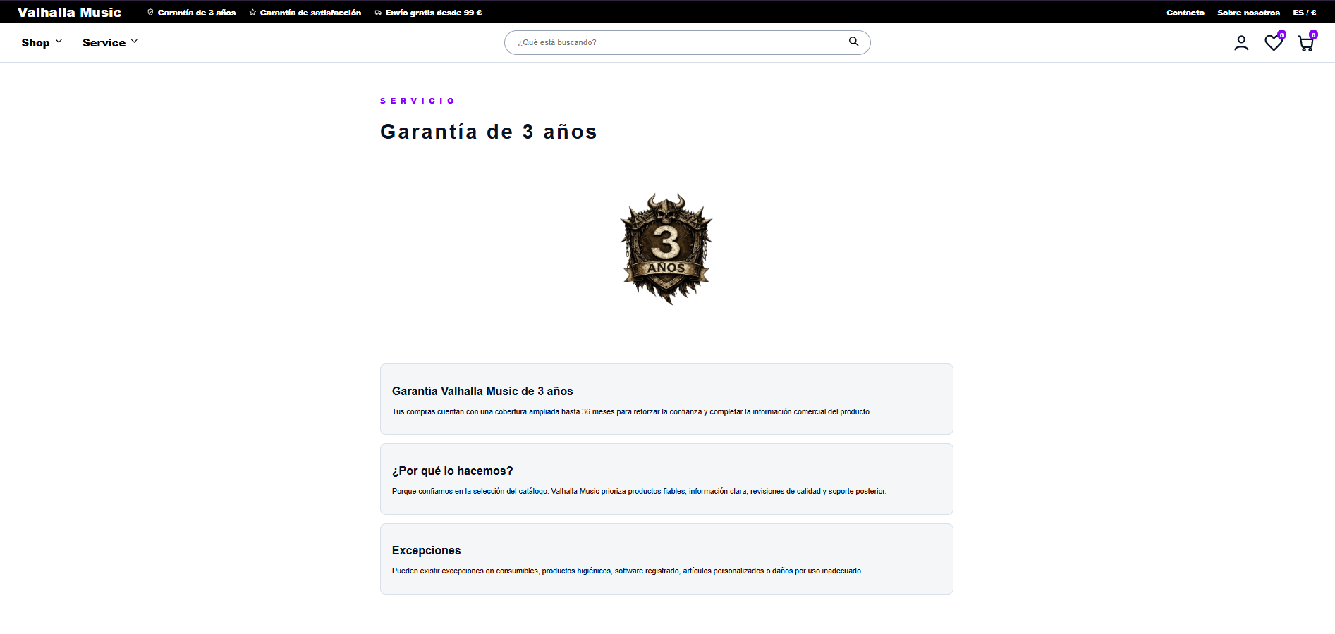
Pantalla de asesoramiento experto.
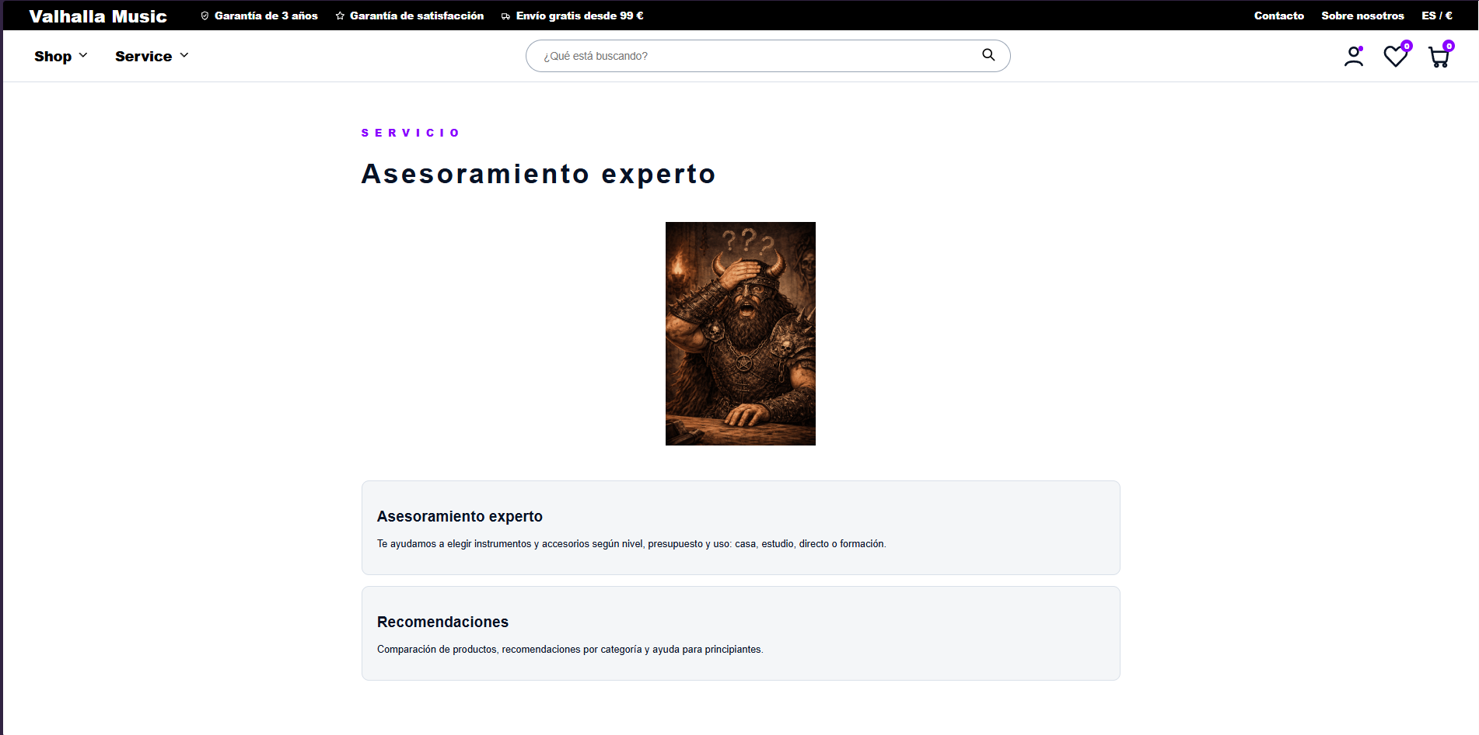
Servicio de reparación y soporte.
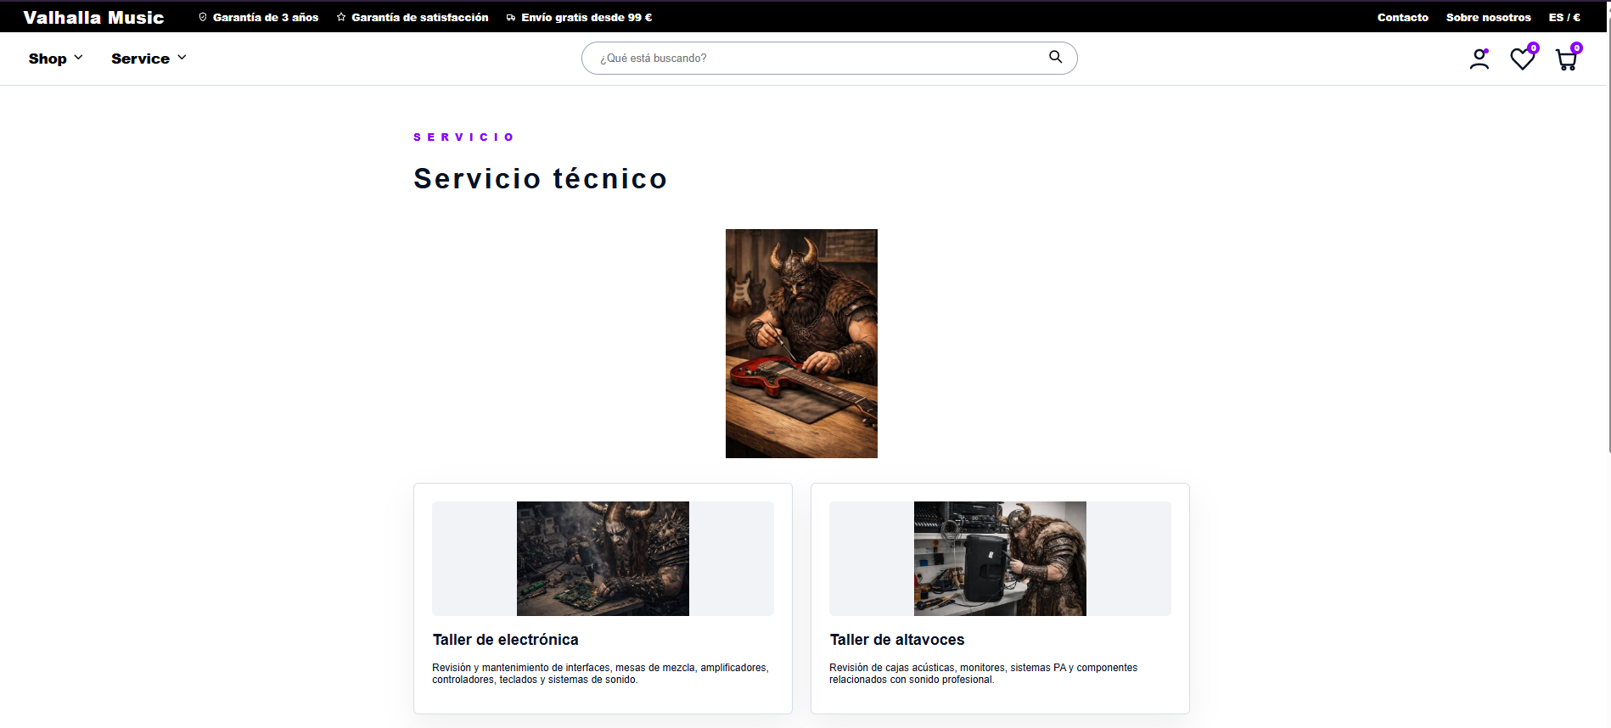
Detalle de servicio técnico.
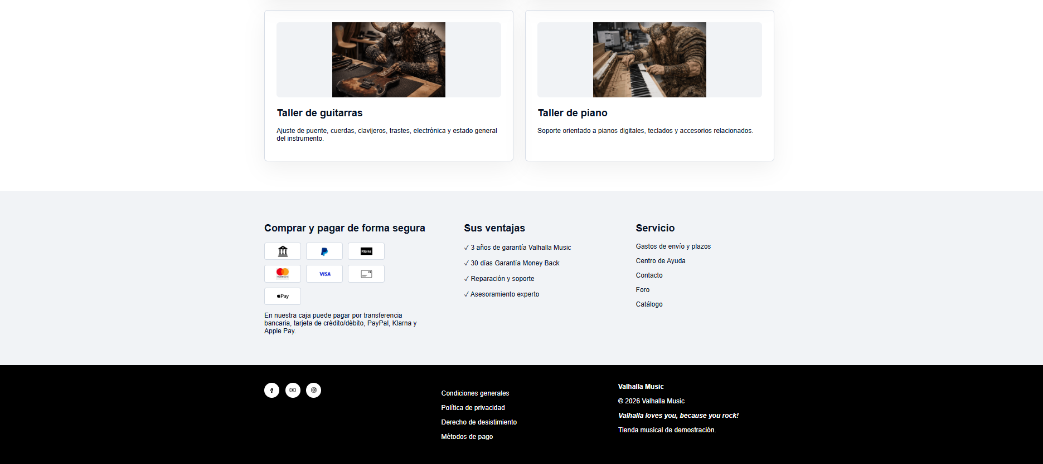
Centro de ayuda web.
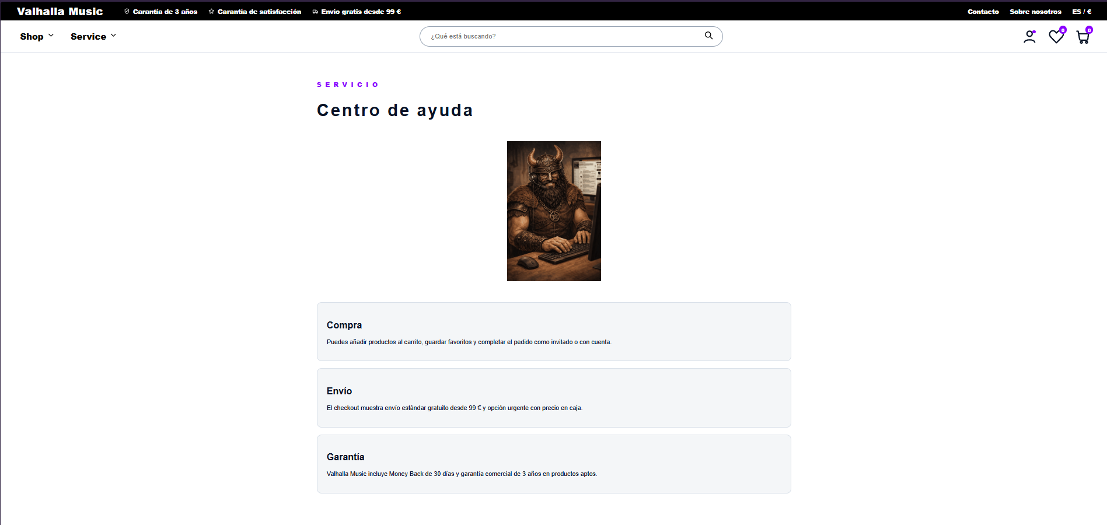
Formulario o página de contacto.
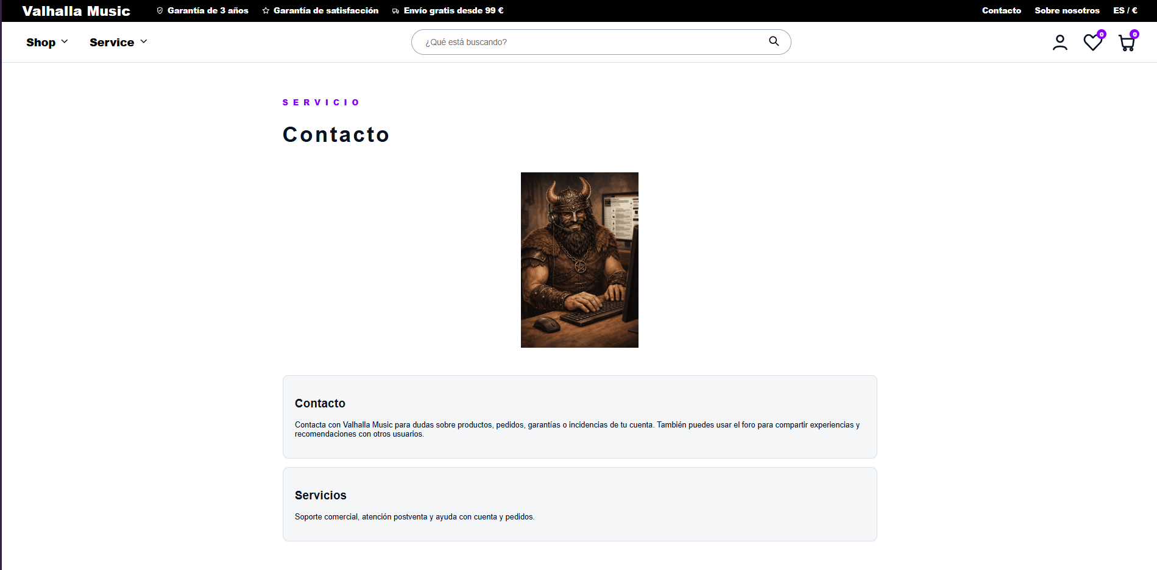
Página Sobre nosotros.
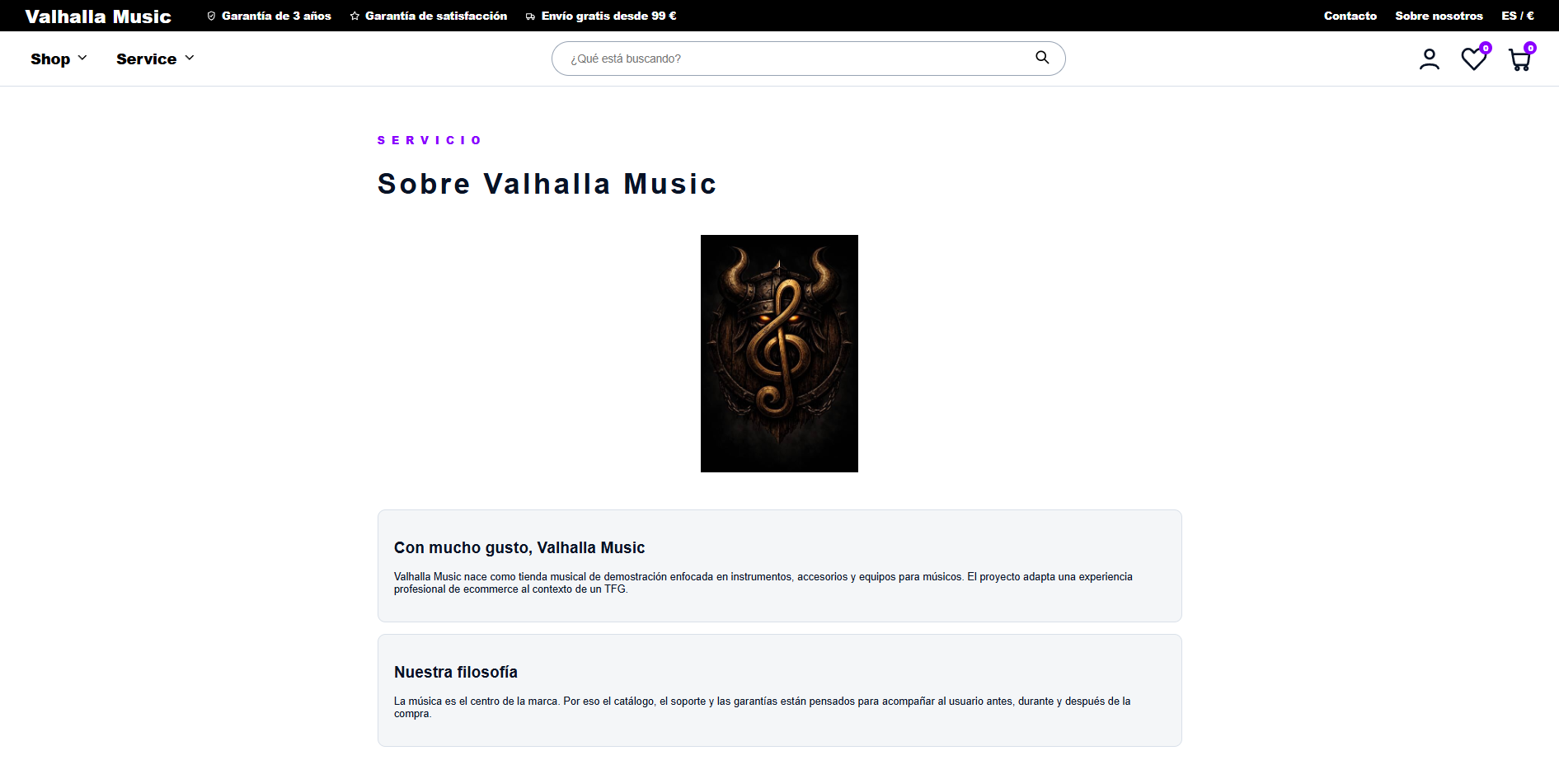
Resultados esperados y obtenidos. Las páginas informativas refuerzan la confianza del usuario y completan la simulación de una tienda musical real, con garantías, soporte, contacto y presentación de la marca.

5.8 Foro web y comunidad
Actor: Invitado o usuario registrado
Objetivo de la prueba. Comprobar que el foro web permite visualizar temas, crear publicaciones, responder y gestionar mensajes durante las pruebas.
Pasos realizados:
1. Acceder al foro desde el menú Service o desde la cabecera.
2. Revisar temas publicados por la comunidad.
3. Crear un nuevo tema con título y mensaje.
4. Responder a un tema existente.
5. Comprobar las notificaciones de tema creado, respuesta publicada o eliminación.
Pantalla principal del foro web.
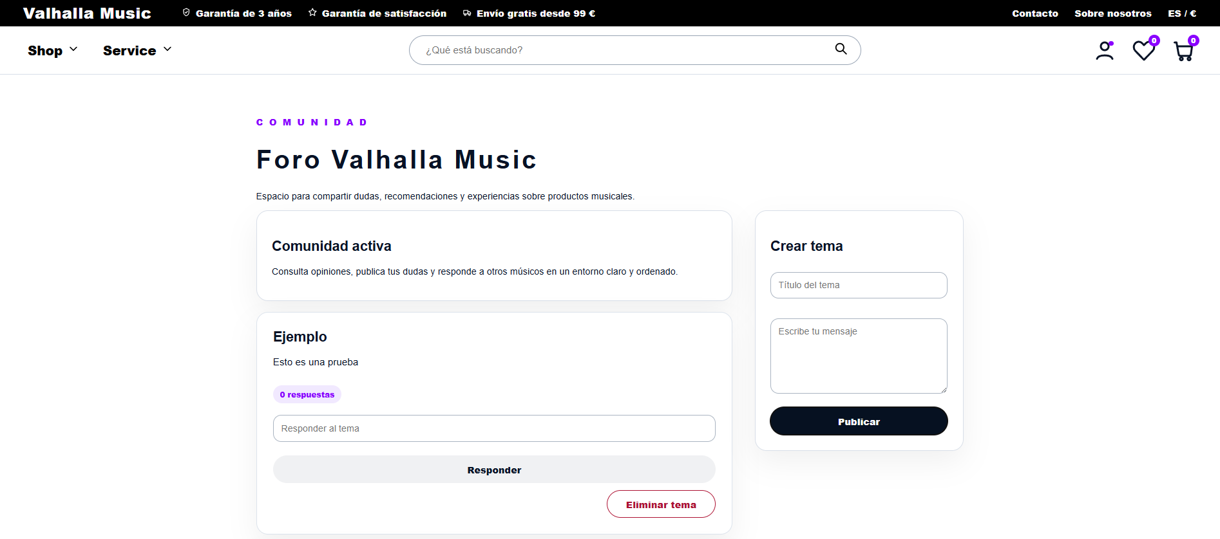
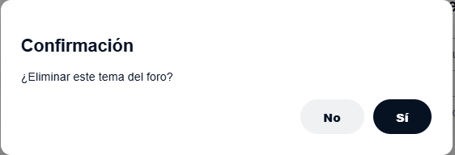  Eliminar tema  Confirmación para eliminar un tema del foro. |   Tema creado  El sistema confirma que el tema se ha publicado.
  Tema eliminado  Se confirma la eliminación del tema. |   Respuesta añadida  Se confirma que la respuesta se ha publicado.

Respuesta eliminada
Se confirma la eliminación de la respuesta.
Resultados esperados y obtenidos. El foro web complementa el catálogo y el centro de clientes con una zona de comunidad. El usuario puede publicar, responder y gestionar contenido con confirmaciones visuales.

6. Plan de despliegue
El despliegue de pruebas se realiza en una instancia AWS EC2 con Ubuntu. En dicha instancia se alojan los backends Node.js y se mantienen activos mediante PM2. La base de datos se gestiona con MongoDB y el proyecto se actualiza subiendo archivos ZIP con las versiones revisadas.

6.1 Requisitos previos
• Instancia AWS EC2 con Ubuntu.
• Node.js y npm instalados.
• PM2 instalado globalmente.
• MongoDB disponible y accesible.
• Código del backend Android y backend web subido a /home/ubuntu.
• Puertos configurados para backend Android y backend web.

6.2 Despliegue del backend web
Ejemplo de comandos utilizados para instalar una nueva versión del backend web:
cd /home/ubuntu
ZIP="valhalla_backend_web_v25_final_tfg_ojo_password_OK_EC2.zip"
cp -r backend_web backend_web_backup_$(date +%Y%m%d_%H%M%S) 2>/dev/null || true
rm -rf backend_web_new
unzip -o "$ZIP" -d backend_web_new
rm -rf backend_web
mv backend_web_new/backend_web backend_web
cd /home/ubuntu/backend_web
npm install --omit=dev --no-audit --no-fund
node -c index.js
pm2 delete backend_web 2>/dev/null || true
pm2 start index.js --name backend_web
pm2 save
pm2 status

6.3 Comprobaciones tras el despliegue
• Comprobar que PM2 muestra backend_android y backend_web en estado online.
• Ejecutar curl -I http://localhost:9030 para verificar la respuesta del backend web.
• Revisar pm2 logs backend_web --lines 80 para detectar errores.
• Abrir la web desde navegador y comprobar home, catálogo, detalle, carrito, login, registro, foro y checkout.

7. Conclusiones
Valhalla Music ha permitido desarrollar una solución completa que combina aplicación móvil, versión web, backend, base de datos y despliegue en la nube. El proyecto ha requerido integrar muchas partes diferentes: catálogo, productos, imágenes, favoritos, carrito, checkout, usuarios, pedidos, centro de clientes, foro, pantallas informativas y notificaciones.
Durante el desarrollo se han encontrado problemas habituales de un proyecto real: rutas incompletas, errores de dependencias, carga de imágenes, separación entre invitado y usuario registrado, persistencia de pedidos, validación de formularios y despliegue en EC2. La resolución de estos problemas ha sido una parte importante del aprendizaje.
Tanto la aplicación Android como la versión web permiten representar el flujo completo de compra y las funcionalidades principales de Valhalla Music. La app ofrece una experiencia nativa móvil y la web reproduce la tienda en navegador con catálogo, favoritos, carrito, checkout, foro, centro de clientes y pantallas informativas.
Como conclusión final, el proyecto cumple con el objetivo de demostrar una tienda musical multiplataforma, con una arquitectura coherente y funcionalidades suficientes para una defensa de Proyecto de Fin de Ciclo.

8. Enlaces del proyecto
En este apartado se incluirán el enlace definitivo a la carpeta de Google Drive, el repositorio público de GitHub, la URL de despliegue en EC2 y cualquier recurso adicional utilizado para la defensa. Estos enlaces se incorporarán cuando el proyecto quede completamente cerrado y subido al Drive y al repositorio.
• Carpeta Google Drive del proyecto:
• Despliegue web en EC2: http://23.22.186.73/
• Repositorio público de GitHub:

9. Referencias bibliográficas
1. Node.js. https://nodejs.org/en
2. Express. https://expressjs.com/
3. MongoDB. https://www.mongodb.com/docs/
4. Mongoose. https://mongoosejs.com/docs/guide.html
5. Android Studio. https://developer.android.com/studio
6. Android Developers - Java y desarrollo Android. https://developer.android.com/develop
7. Amazon Web Services - Documentación de Amazon EC2. https://docs.aws.amazon.com/ec2/
8. PM2. https://pm2.keymetrics.io/
9. Stripe - Testing. https://docs.stripe.com/testing
10. EJS. https://ejs.co/
11. Postman. https://www.postman.com/
12. draw.io / diagrams.net. https://www.diagrams.net/
13. Thomann - referencia visual de ecommerce musical. https://www.thomann.de/
14. GitHub Docs. https://docs.github.com/

